1.建设项目基本情况
项目名称 | 环保设施提标改造项目
建设单位 | 新沂市汇力精细化工有限公司
法人代表 | 徐西之 |  |  |  | 联系人 |  | 张美子
通讯地址 | 新沂市唐店化工园区经七路东
联系电话 | 15195490198 |  |  | 传 真 | - |  | 邮政编码 |  | 221000
建设地点 | 新沂市汇力精细化工有限公司内
立项审批  部门 | 新沂市发展改革与经济委员会 |  |  |  | 批准文号 |  | 新开经发备[2017]26号
建设性质 | 技改 |  |  |  | 行业类别及代码 |  | 99 其它行业
占地面积  (平方米) | 3300 |  |  |  | 绿化面积  (平方米) |  | -
总投资  (万元) | 1273.89 |  | 环保投资  (万元) |  | 1273.89 |  | 环保投资占总投资比例(%) |  | 100
评价经费  (万元) | - |  | 预计投产日期 |  |  | 2017年7月
原辅材料(包括名称、用量)及主要设施规格、数量(包括锅炉、发电机等)：
1.1原辅材料:
施工期：钢材、水泥、砖、碎石子、黄砂及其它建筑材料。
营运期：技改前企业污水处理站主要原辅材料为烧碱、浓硫酸、絮凝剂（PAC、PAM）等，用于调节pH和混凝沉淀，本项目实施后不新增原辅材料。
1.2主要设备：
施工期：挖掘机、推土机、塔吊、装卸机、运输车辆等。
运营期：新增膜脱氨装置、动态微电解、催化氧化塔、中和絮凝沉淀装置、吹脱塔、水解酸化、EGSB厌氧塔、薄膜蒸发器、超重力分离器、萃取塔、冷凝器、接收罐、釜、氨吸收装置等设备。本项目新增主要生产工艺设备见表1.2-1。
表1.2-1 本项目新增主要生产工艺设备（设施）
序号 | 设备名称 | 设备规格 | 数量（台/套） | 备注
一 | 物化处理装置
1 | 烧碱中间槽1、2、3 | V=2000L DN=1200 H=1800 | 3 | 碳钢
2 | 蒸出水槽1、2、3 | DN=3000 H=6000 | 3 | 碳钢防腐
3 | 脱氮剂中间槽 | DN=1000 H=1500 | 1 | 增强PP
4 | 精密过滤器1、2、3、4 | Q=20m3/h，过滤精度200目 | 4 | 304
5 | 浓硫酸中间槽1、2、3 | V=2000L DN=1200 H=1800 | 3 | 碳钢
6 | 动态微电解床（含填料） | Φ2.6m×5.5m | 2 | 碳钢衬胶
7 | 芬顿氧化床 | Φ3.2m×5.0m | 2 | 碳钢衬胶
8 | 中和絮凝槽/斜板式沉淀池(一体) | 5.0×2.5×3.2m | 2 | 防腐
9 | PAC中间槽 | V=2000L DN=1200 H=1800 | 1 | 增强PP
10 | PAM中间槽 | V=2000L DN=1200 H=180 | 1 | 增强PP
11 | PAC配制槽 | V=10000L DN=2000 H=3200 | 1 | 增强PP
12 | PAM配制槽 | V=10000L DN=2000 H=3200 | 1 | 增强PP
13 | 双氧水中间槽 | V=2000L DN=1200 H=1800 | 1 | 增强PP
氨吸收装置（废气吸收）
14 | 反应釜 | 5000L | 6
15 | 反应釜 | 3000L | 2 | 稀硫酸配制
16 | 滴加罐 | 500L | 2 | 浓硫酸计量罐
17 | 滴加罐 | 2000L | 4 | 稀硫酸计量槽
18 | 冷凝器 | 6m² | 1 | 捕集冷凝器
19 | 冷凝器 | 20㎡ | 4 | 蒸馏冷凝器
20 | 接收罐 | 3000L | 6 | 蒸馏接收罐
21 | 水箱 | 5000L | 2
22 | 离心机 | M-1500 | 1 | 硫酸铵离心机
23 | 母液槽 | 1.5m*1.5m*1m | 1 | 硫酸铵母液槽
24 | 真空泵 | CQB50-32-125 | 2 | 脱水真空泵
25 | 真空泵 | 50CQ-40 | 6 | 精馏塔用真空泵
二 | 薄膜蒸发装置（废水预处理）
26 | 原料预热釜 | 5000L | 2
27 | 母液接收釜 | 5000L | 2
28 | 母液接收釜 | 5000L | 2
29 | 薄膜蒸发器 |  | 2
30 | 蒸馏接收罐 | 5000L | 2
31 | 母液蒸馏接收罐 | 2000L | 2
32 | 母液蒸馏接收罐 | 1000L | 2
33 | 真空缓冲罐 | 200L | 2
34 | 真空缓冲罐 | 200L | 2
35 | 真空捕集罐 | 500L | 2
36 | 真空捕集罐 | 500L | 2
37 | 预热器 |  | 2
38 | 主冷凝器 |  | 2
39 | 母液蒸馏冷凝器 |  | 2
40 | 捕集冷凝器 |  | 2
41 | 机械真空泵 |  | 2
42 | 机械真空泵 |  | 2
三 | 超重力分离装置（废水预处理）
43 | 原料预热釜 | 5000L | 2
44 | 母液接收釜 | 5000L | 2
45 | 母液接收釜 | 5000L | 2
46 | 薄膜蒸发器 |  | 2
47 | 蒸馏接收罐 | 5000L | 2
48 | 母液蒸馏接收罐 | 2000L | 2
49 | 母液蒸馏接收罐 | 1000L | 2
50 | 真空缓冲罐 | 200L | 2
51 | 真空缓冲罐 | 200L | 2
52 | 真空捕集罐 | 500L | 2
53 | 真空捕集罐 | 500L | 2
54 | 预热器 |  | 2
55 | 主冷凝器 |  | 2
56 | 母液蒸馏冷凝器 |  | 2
57 | 捕集冷凝器 |  | 2
58 | 机械真空泵 |  | 2
59 | 机械真空泵 |  | 2
四 | 连续逆流萃取装置（废水预处理）
60 | 釜 | 6300L | 1
61 | 釜 | 6300L | 1
62 | 萃取塔 | Ø800mm | 1
63 | 萃取塔 | Ø800mm | 1
64 | 接收罐 | 3000L | 1
65 | 接收罐 | 2000L | 1
66 | 接收罐 | 3000L | 1
67 | 接收罐 | 2000L | 1
68 | 接收罐 | 2000L | 1
69 | 接收罐 | 1000L | 1
70 | 接收罐 | 2000L | 1
71 | 接收罐 | 1000L | 1
72 | 石墨冷凝器 | 30M² | 1
73 | 石墨冷凝器 | 10M² | 1
74 | 石墨冷凝器 | 30M² | 1
75 | 石墨冷凝器 | 10M² | 1
76 | 高真空机组 | / | 1
77 | 高真空机组 | / | 1

1.3水及能源消耗量
名称 |  | 消耗量 |  |  | 名称 |  |  | 消耗量
水(吨/年) |  | / |  |  | 柴油(吨/年) |  |  | -
电(千瓦时/年) |  | 50000 |  |  | 天然气(标立方米/年) |  |  | -
燃煤(吨/年) |  | - |  |  | 其它 |  |  | -
1.4废水(工业废水、生活污水)排水量及排放去向：
本项目污水处理站技改完成后，出水达到新沂市经济开发区污水处理厂接管标准，仍进入该污水处理厂进一步处理。

1.5放射性同位素和伴有电磁辐射的设施的使用情况
无

1.6工程内容及规模：
1.6.1项目由来
新沂市汇力精细化工有限公司于2011年由新沂市双塘镇搬迁至新沂经济开发区唐店化工产业集聚区内，新墨河西侧，经一路东侧，唐棋路南侧。该厂已建有污水处理站一座，经调查，其设计处理规模为400 m³/d，接纳新沂市汇力精细化工有限公司和新沂市永诚化工有限公司产生的废水。现有污水处理站根据分质处理原则，高盐度废水经过析盐预处理后与其他工艺废水混合后进入污水处理站进行“物化”+“生化”处理，达到新沂开发区污水处理厂接管标准后进入该污水处理厂进一步处理。
现有污水处理工艺对总氮去除率不高，污水“分质处理”程度不高，运行能耗较大，因此企业决定投资1273.89万元进行环保设施提标改造项目，增加车间废水预处理设施：薄膜蒸发、超重力分离和连续逆流萃取，在车间分别对高盐废水、含醇类废水和含可回收有机物的废水预处理，同时，对污水处理站物化处理工段进行技改，将原有的物化处理“蒸发+混凝沉淀+微电解+混凝沉淀+芬顿氧化+混凝沉淀+UASB”改为“脱氨+蒸发+微电解+芬顿+混凝沉淀+水解酸化+两级EGSB”，生化部分“一级A/O+二级A/O”不变，技改后能有效对含氮较高的废水以及大分子、环状有机物进行分解，提高生化处理效率，有效提高污水处理站出水水质。
同时，由于三车间产生的氨气无法稳定达标，企业针对该处增加氨吸收装置，经过该装置后的氨气再经过原有的二级水喷淋+一级酸吸收后经过1根25m高排气筒排放。
目前，该项目已取得新沂市发展改革与经济委员会出具的备案通知书（新开经发备[2017]26号）。
根据国务院第253号令《建设项目环境保护管理条例》、国家环保部《建设项目环境影响评价分类管理名录》的有关规定，该项目需编制建设项目环境影响评价报告表。因此，新沂市汇力精细化工有限公司委托江苏方正环保设计研究有限公司承担“环保设施提标改造项目”环境影响报告表的编制工作。
项目编制人员经过现场勘察及工程分析，依据《环境影响评价技术导则》的要求和《江苏省建设项目环境影响报告表主要内容编制要求（试行）》（2005年5月），编制了《新沂市汇力精细化工有限公司环保设施提标改造项目环境影响报告表》。
1.6.2工程主要内容
1、项目名称：环保设施提标改造项目
2、建设地点：新沂市汇力精细化工有限公司厂区内，地理位置图见附图1。
3、建设单位：新沂市汇力精细化工有限公司
4、建设内容：增加车间废水预处理设施：薄膜蒸发、超重力分离和连续逆流萃取，在车间分别对高盐废水、含醇类废水和含可回收有机物的废水预处理；同时，对原污水物化处理工艺进行改造，拟购置膜脱氨装置、动态微电解、催化氧化塔、中和絮凝沉淀装置、吹脱塔、水解酸化、EGSB厌氧塔、薄膜蒸发器、超重力分离器、萃取塔、冷凝器、接收罐、釜等设备，将原有的物化处理“蒸发+混凝沉淀+微电解+混凝沉淀+芬顿氧化+混凝沉淀+UASB”改为“脱氨+蒸发+微电解+芬顿+混凝沉淀+水解酸化+两级EGSB”，生化部分“一级A/O+二级A/O”不变。同时，由于三车间产生的氨气无法稳定达标，企业针对该处增加氨吸收装置，经过该装置后的氨气再经过原有的二级水喷淋+一级酸吸收后经过1根25m高排气筒排放。
5、建设规模：物化处理装置72000t/a、薄膜蒸发装置6000t/a、超重力分离装置4500t/a、萃取分离装置4500t/a。
6、总平面布置
本次提标工程构筑物的布置如下：厂区平面布置图无变化，主要变化为污水处理站平面布置的改变，车间内增加了部分装置，企业平面布置图见图2，污水处理站提标改造前、后的平面布置图分别见附图3和附图4。
1.6.3公用及辅 助设施
1、供电系统：原有项目由市政电网引入。
2、供水系统：原有项目由市政供水管网供水。
3、排水系统：采用“雨污分流、清污分流”，高盐、含氮废水经蒸发析盐处理后与其他废水混合进入污水处理站集中处理，后期雨水经雨水管网收集后由清下水排口排入园区清下水收集管网。
表1.6-1 公用及辅助工程
 | 建设名称 | 设计能力 | 备注
公用  工程 | 给水 | / | /
公用  工程 | 供电 | 5万kw·h/a | 市政供电设施，依托原有项目
公用  工程 | 排水 | - | 雨污分流
公用  工程 | 绿化 | 57573 m² | 全厂绿化率44%
环保  工程 | 废气 | - | 污水处理站恶臭气体密闭收集后经活性炭吸附处理后由1根15m高排气筒排放
环保  工程 | 废气 |  | 三车间产生的氨气经过氨吸收装置后，再经过原有的二级水喷淋+一级酸吸收后经过1根25m高排气筒排放。其余废气处理措施不变。
环保  工程 | 废水 | 400t/d | 车间预处理：分别对高盐废水、含醇类废水和含可回收有机物的废水进行薄膜蒸发、超重力分离和连续逆流萃取预处理，车间预处理后的废水进入污水处理站进行处理。污水处理站：高氨氮废水经脱氮与其他高浓度废水一起进行“蒸发+微电解+芬顿+混凝沉淀+水解酸化+两级EGSB”预处理+“一级A/O+二级A/O”处理规模400t/d。处理后的尾水达标后进入新沂经济开发区污水处理厂进一步处理。
环保  工程 | 固废 | - | 污泥经脱水后送往有资质单位处置，依托原有项目污泥处理工艺
环保  工程 | 噪声 | - | 基础减震、距离衰减

1.7与本项目有关的原有污染情况及主要环境问题：
新沂市汇力精细化工有限公司污水处理站同时收纳新沂市汇力精细化工有限公司和新沂市永诚化工化工有限公司的废水，本项目是对该污水处理站废水处理工艺进行改造，与本项目有关的原有污染问题主要是新沂市汇力精细化工有限公司和新沂市永诚化工化工有限公司内现有工程的污染情况。
本环评根据新沂市汇力精细化工有限公司年产1000吨1-羟基-1-环己基甲酸乙酯技改项目和年产830吨功能新材料技改项目、新沂市永诚化工化工有限公司农药综合搬迁技改项目的环境影响报告书、环评批复以及新沂市汇力精细化工有限公司年产1000吨1-羟基-1-环己基甲酸乙酯技改项目的验收意见，同时进行现场调查对厂区内现有污染情况进行分析。
1.7.1新沂市汇力精细化工有限公司年产1000吨1-羟基-1-环己基甲酸乙酯技改项目
1、产品方案
表1.7-1 产品方案
序号 | 工程名 | 产品名称 | 设计能力(t/a) | 年运行时数(h)
1 | 1-羟基-1-环己基甲酸乙酯生产线（车间一） | 98%1-羟基-1-环己基甲酸乙酯（产品） | 1000 | 7200
1 | 1-羟基-1-环己基甲酸乙酯生产线（车间一） | 84.7%硫酸铵（副产品） | 4 | 7200
1 | 1-羟基-1-环己基甲酸乙酯生产线（车间一） | 99.5%马来酸二乙酯（副产品） | 868.7 | 7200
合计 | - | - | 2332.1 | 7200
2、工艺流程及产物环节
1-羟基-1-环己基甲酸乙酯生产工艺主要包括氯化氢发生反应、酯化反应、水解反应，具体工艺流程见图1。该产品工艺废水包括废气碱吸收废水W₀₋₁（24.9m³/a）、蒸馏废水W₀₋₂（1752m³/a）、水洗废水W₀₋₃（26980m³/a）、水洗水W₀₋₄（24120m³/a）、回收甲苯后废水W₀₋₅（22.2m³/a）。

99.5%甲苯
去离子水
甲苯、HCl、乙醇
精制
产品
脱 溶
酯化反应 2
水解反应
萃取分层
蒸馏
脱 溶
98%环已酮氰醇、99.5%乙醇、99.5%甲苯、N₂
酯化反应1
甲苯-乙醇三级吸收HCl装置
98%氯化铵、98%硫酸
氯化氢发生反应
F0-1
99%顺丁烯二酸酐、98%硫酸、5%碳酸钠
水 洗
一级碱吸收
回收甲苯
30%NaOH
甲苯、乙醇、水
甲苯、HCl、
乙醇
G0-1
G0-2
氯化铵、水、甲苯
回收甲苯、乙醇
G0-3
G0-4
回收甲苯
甲苯
W0-5
F0-2
S0-1
W0-1
图例：
W：废水
G：废气；
S：固废
F:副产品
W0-2
水 洗
W0-3
水
水
W0-4
精 馏
G0-5

图1.7-1 1-羟基-1-环己基甲酸乙酯工艺流程及产污环节图

3、污染物排放
产生的废水主要是工艺废水（52899.1m³/a）、真空泵定期更换水（4050m³/a）、化验室排水（2700m³/a）、地面清洁用水（4500m³/a）、设备清洗水（5400m³/a）、生活污水（7920m³/a）、生产冷却循环外排水、初期雨水等，共（76185.1m³/a），其中工艺废水包括废气碱吸收废水W₀₋₁（24.9m³/a）、蒸馏废水W₀₋₂（1752m³/a）、水洗废水W₀₋₃（26980m³/a）、水洗水W₀₋₄（24120m³/a）、回收甲苯后废水W₀₋₅（22.2m³/a）。
年产1000吨1-羟基-1-环己基甲酸乙酯技改项目污染物排放量见表1.7-2。
表1.7-2 污染物排放量一览表（t/a）
种类 | 污染物名称 | 年产1000吨1-羟基-1-环己基甲酸乙酯技改项目排放总量
废水 | 水量，m³/a | 43167.1
废水 | COD | 8.19
废水 | SS | 3.37
废水 | NH₃-N | 0.04
废水 | 甲苯 | 0.04
废水 | 盐分 | 7.08
有 | 织废气  HCl | 0.04
有 | 甲苯 | 0.54
有 | 乙醇 | 0.05
固废 | 工业固废排放量 | 0
4、污染防治措施
（1）废气
酯化反应1中的产生含HCl及少量甲苯采取加碱液吸收法治理，通过1根15m高排气筒排放；回收溶剂时会产生不凝气体，主要有甲苯、乙醇不凝气，采用活性炭（纤维）吸附（回收溶剂法）处理，通过1根15m高排气筒排放。
（2）废水
废水经厂内污水处理站处理达标后进入新沂经济开发区污水处理厂深度处理，该项目废水产生及处理情况、污水处理站介绍见后文统一详细介绍。该项目废水产生及处理情况见表1.7-3。
表1.7-3 废水产生及处理情况
废水种类 | 治理措施
废气碱吸收废水W0-1、回收甲苯后废水W0-5 | 三效蒸发 | 污水处理站：一级A/O+二级A/O
水洗废水W0-3、水洗废水W0-4、真空泵定期排水W0-6、化验室废水W0-7、设备清洗水W0-9 | 混凝沉淀+微电解+芬顿氧化+混凝沉淀+UASB | 污水处理站：一级A/O+二级A/O
蒸馏废水W0-2、地面冲洗水W0-8、生活污水W0-10、初期雨水W0-11 | / | 污水处理站：一级A/O+二级A/O
（3）固废
产生的蒸馏釜残、化验室废液、废活性炭、污水站污泥及蒸馏釜残等因含有多种有毒有害有机成分，年产生量共计69.9吨，交由有资质单位统一安全处置；一般固体废物为厂区日常生活及办公产生的生活垃圾，年产生量为39.6吨，交由开发区环卫部门统一收集进行卫生填埋。
（4）噪声
经过合理布局、低噪声设备选用、隔声、消声、减振等措施，项目厂界噪声能够达标。
1.7.2新沂市汇力精细化工有限公司年产830吨功能新材料技改项目
1、产品方案
表1.7-4 年产830吨功能新材料技改项目产品方案
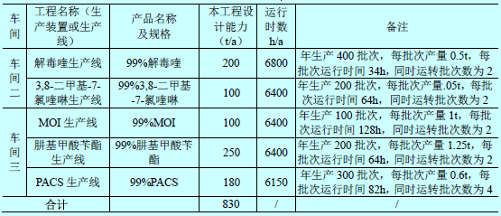
表1.7-5 新沂市汇力精细化工有限公司全厂产品方案
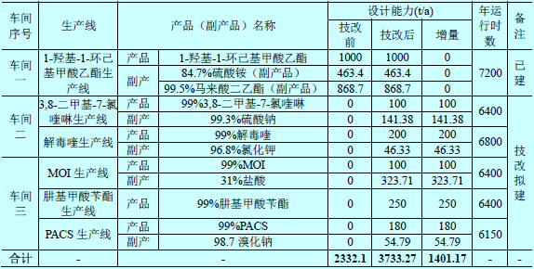
2、工艺流程及产物环节
（1）MOI（甲基丙烯酰氧乙基异氰酸酯）
二（三氯甲基）碳酸酯（三光气）与甲基丙烯酸经酰化得到甲基丙烯酰氯，再以甲基丙烯酰氯与乙醇胺为原料经酯化反应生成甲基丙烯酸-2-氨基乙基酯盐酸盐，甲基丙烯酸-2-氨基乙基酯盐酸盐与二（三氯甲基）碳酸酯再进行酯化反应生成产品。该产品无工艺废水产生。

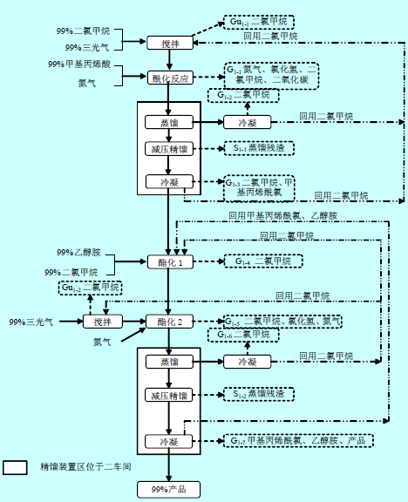
图1.7-2 MOI（甲基丙烯酰氧乙基异氰酸酯）工艺流程及产污环节

（2）3,8-二甲基-7-氯喹啉
以3-氯-2-甲基苯胺、2-甲基-1,2,3-三羟基丙烷为原料，经环合后得到3,8-二甲基-7-氯喹啉。该产品工艺废水为水洗废水W2-1（283.26 m³/a）。
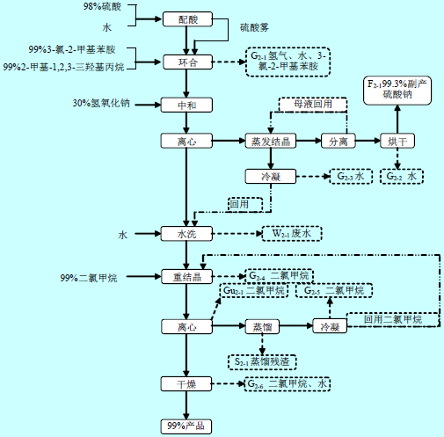
图1.7-3 3,8-二甲基-7-氯喹啉工艺流程及产污环节

（3）肼甲酸苄酯
以氯甲酸苄酯、水合肼等为原料，经缩合、中和、精制等过程制得肼甲酸苄酯产品。该产品工艺废水为缩合废水W3-1（313.27 m³/a）。
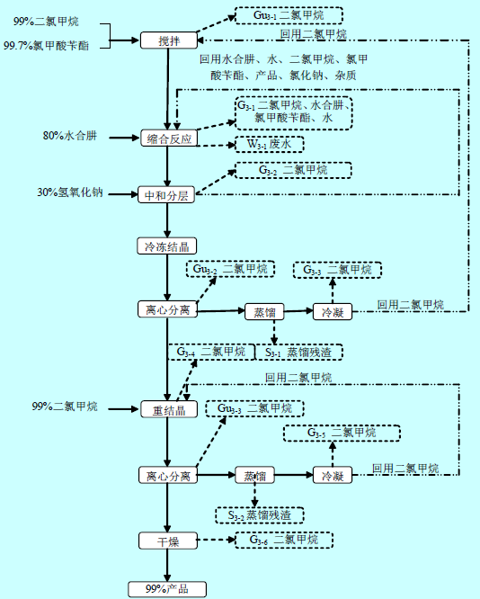
图1.7-4 肼甲酸苄酯工艺流程及产污环节

（4）N-羟基-N-2-[N-(对氯苯基)吡唑-3-氧基甲基]苯基氨基甲酸甲酯（PACS）
以丙烯酰胺、对氯苯肼盐酸盐、氢氧化钠、氧气、邻硝基溴苯、水合肼、碳酸二甲酯等为原料，经环合、吹脱、醚化、还原、酰化、等过程制得PACS 产品。该产品主要工艺废水为分层废水S4-1（283.54 m³/a）和分层废水S4-2（122.93 m³/a）。

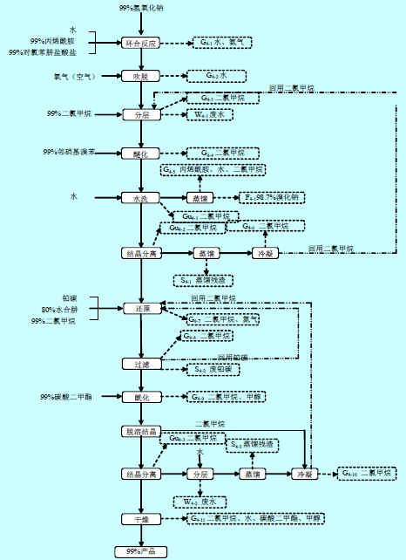
图1.7-5 PACS工艺流程及产污环节

（5）解毒喹
以氯乙酸、2-庚醇、5-氯-8-羟基喹啉、碳酸钾等为原料，经酯化、醚化等反应等过程制得解毒喹。该产品无工艺废水产生。
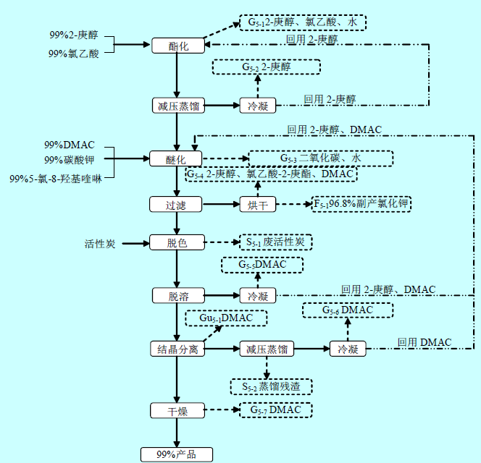
图1.7-6 解毒喹工艺流程及产污环节
3、污染物排放
废水主要来源于生产工艺废水、废气吸收废水、设备及地面清洗水、化验室废水及生活污水等，产生量为4396.43m³/a，经厂区污水站处理后最终进入园区污水处理厂的水量为4546.52m³/a

表1.7-4 污染物排放量一览表（t/a）
种类 | 污染物名称 | 年产1000吨1-羟基-1-环己基甲酸乙酯技改项目排放总量 | 年产830吨功能新材料技改项目排放总量 | 汇力全厂排放总量
废水 | 水量，m³/a | 42167.1 | 4546.52 | 46713.62
废水 | COD | 2.11 | 0.22 | 2.33
废水 | SS | 0.42 | 0. | 4  0.46
废水 | NH₃-N | 0.228 | 0.002 | 0.23
废水 | TN | 0.64 | 0.06 | 0.70
废水 | TP | 0.018 |  | .002  0.02
废水 | 苯胺类 | 0.004 | 0.0 | 2  0.004
废水 | 硫酸钠 | -2 | 1.5 | 1.5
废水 | 甲苯 | 0 | 0 | 0.001
废水 | 盐分（包含硫酸钠） | 0.001 | 1.5 | 12.8
废气 | 二氯甲烷 | 0 | 1.685 | 1.685
废气 | 甲基丙烯酰氯 | 0 | 0.081 | 0.081
废气 | 乙醇胺 | 0 | 0.002
废气 | MOI | 0 | 0.05 | 0.05
废气 | 3-氯-2-甲基苯胺 | 0 | 0.005 | 0.005
废气 | 2-庚醇 | 0 | 0.074 | 0.074
废气 | 氯乙酸 | 0 | 0.029 | 0.029
废气 | DMAC | 0 | 0.071 | 0.071
废气 | HCl | 0.04 | 0.512 | 0.552
废气 | 甲醇 | 0.006 | 0.03 | 0.036
废气 | 氨气 | 0 | 0.088 | 0.088
废气 | 水合肼 | 0 | 0.008 | 0.008
废气 | 氯甲酸苄酯 | 0 | 0.005 | 0.005
废气 | 丙烯酰胺 | 0 | 0.004 | 0.004
废气 | 硫化氢 | 0 | 0.005 | 0.005
废气 | 甲硫醚 | 0 | 0.005 | 0.005
废气 | 甲苯 | 0.54 | 0 | 0.54
废气 | 乙醇 | 0.05 | 0 | 0.05
废气 | TVOC | 0.59 | 2.047 | 2.637
固废 | 工业固废排放量 | 0 | 0 | 0
4、污染防治措施
（1）废气
废气组份、产生工段、所在车间及治理、排放情况见图1.7-7。

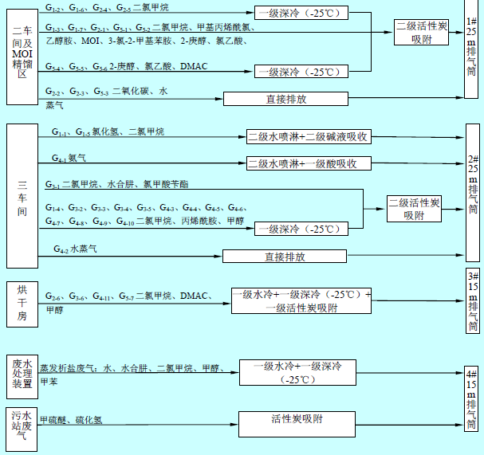
图1.7-7 废气组份、产生工段、所在车间及治理、排放情况
（2）废水
废水经厂内污水处理站处理达标后进入新沂经济开发区污水处理厂深度处理，污水处理站介绍见后文统一详细介绍。汇力整个厂区废水产生及处理情况见表1.7-5。
表1.7-5 废水产生及处理情况
废水种类 | 治理措施
W3-1、W4-1、W4-2、W0-1、W | -5、废气吸收废水  三效蒸 | 污水处理站：一级A/O+二级A/O
W2-1、设备地面冲洗水、W0-3、W0-4、W0-6、W0-7、W0-9 | 混凝沉淀+微电解+芬顿氧化+混凝沉淀+UASB | 污水处理站：一级A/O+二级A/O
生活污水、W0-2、W0-8、W0-10、W0-11 | / | 污水处理站：一级A/O+二级A/O
（3）固废
危险固废主要有蒸馏残渣、废活性炭、精馏残渣、蒸发析盐废盐、污水处理站污泥等，委托有资质单为安全处置；生活垃圾由环卫部门统一收集。固废全部妥善处置，不外排。
（4）噪声
经过合理布局、低噪声设备选用、隔声、消声、减振等措施，项目厂界噪声能够达标。
1.7.3新沂市永诚化工化工有限公司农药综合搬迁技改项目
一、产品方案
表1.7-6 产品方案一览表
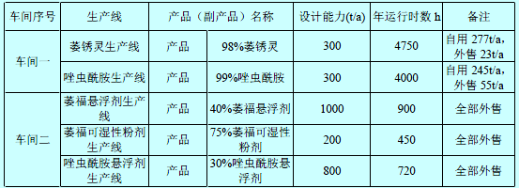
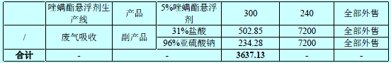
2、工艺流程及产污环节
（1）萎锈灵
以硫酰氯、N-乙酰基苯胺、巯基乙醇为原料，以DMAC 为催化剂，经取代、缩合、环合反应及一系列精制过程得到产品。该产品工艺废水主要为分层废水W5-1（306.86 m³/a）、水洗废水W5-2（522.2m³/a），另外还有真空泵废水（11.61m³/a）。

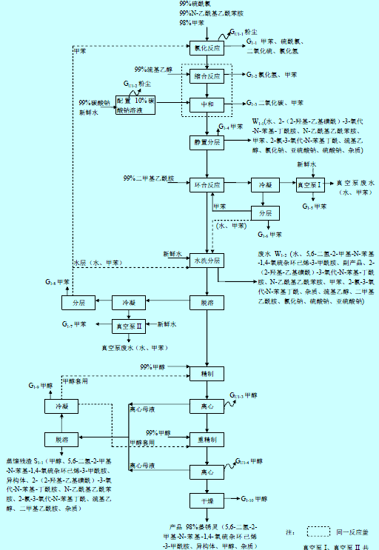
图1.7-8 萎锈灵工艺流程及产污环节

（2）唑虫酰胺
以氯化亚砜、吡甲酸、苄胺为原料，以三乙胺为催化剂、甲苯为溶剂，经取代、缩合反应及一系列精制过程得到产品。该产品工艺废水主要为水洗废水W6-1（498.81 m³/a）。
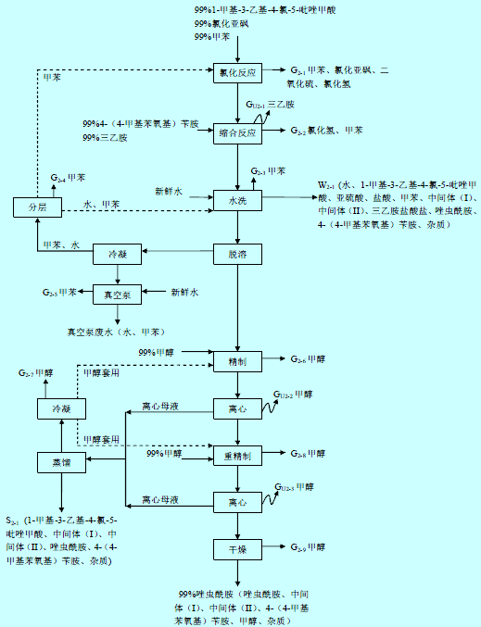
图1.7-9 唑虫酰胺工艺流程及产污环节

（3）40%萎福悬浮剂
将物料剪切分散后搅拌而成。该产品无生产废水。
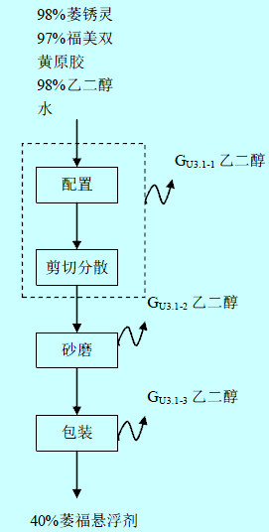
图1.7-10 悬浮剂工艺流程及产污环节
（4）30%唑虫酰胺悬浮剂
将物料剪切分散后搅拌而成。该产品无生产废水。
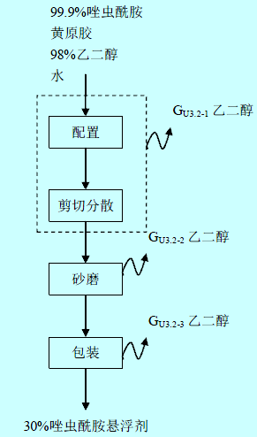
图1.7-11 30%唑虫酰胺悬浮剂工艺流程及产污环节
（5）5%唑螨酯悬浮剂
将物料剪切分散后搅拌而成。该产品无生产废水。
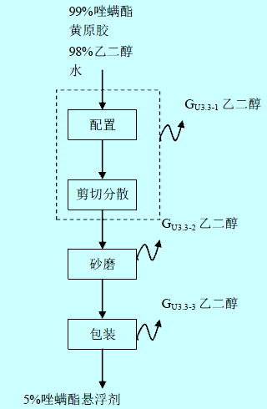
图1.7-12 5%唑螨酯悬浮剂工艺流程及产污环节
（6）75%萎福可湿性粉剂
原料混合、粉碎即得。该产品无生产废水。
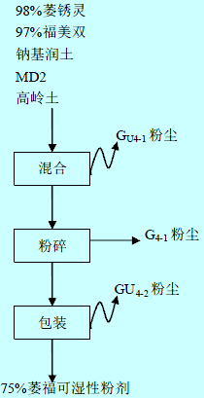
图1.7-13 75%萎福可湿性粉剂工艺流程及产污环节
3、污染物排放
废水主要来源于生产工艺废水、真空泵废水、废气吸收废水、设备及地面清洗水及生活污水、初期雨水等，产生量为5681.72m3/a，经汇力厂区污水站处理后最终进入开发区污水处理厂的水量为5625.05m3/a。农药综合搬迁技改项目污染物排放见表1.7-7。
表1.7-7 农药综合搬迁技改项目污染物排放一览表
种类 | 污染物名称 | 农药综合搬迁技改项目污染物排放排放总量
废水 | 水量，m³/a | 5625.05
废水 | COD | 0.28
废水 | SS | 0.06
废水 | NH₃-N | 0.03
废水 | TN | 0.08
废水 | T
废水 | 苯 | 类  0.0
废水 | 甲苯 | 0.0006
废气 | 粉尘 | 0.02
废气 | 硫酰氯 | 0.03
废气 | 氯化亚砜 | 0.007
废气 | 二氧化硫 | 6.28
废气 | 乙二醇 | 0.837
废气 | HCl | 0.31
废气 | 甲醇 | 0.77
废气 | 甲苯 | 0
废气 | TVOC | 2
固废127 | 工业固废排 | 量  0
4、污染防治措施
（1）废气
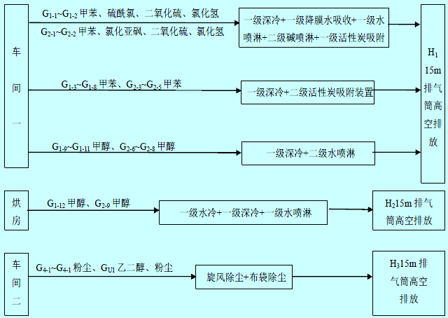
G₅₋₁~G₅₋₂ 甲醇、硫酰氯、二氧化硫、氯化氢
G₆₋₁~G₆₋₂ 甲苯、氯化亚砜、二氧化硫、氯化氢
G₅₋₃~G₅₋₈ 甲苯、G₆₋₃~G₆₋₅ 甲苯
G₅₋₉~G₅₋₁₁ 甲醇、G₆₋₆~G₆₋₈ 甲醇
G₅₋₁₂ 甲醇、G₆₋₉甲醇
G₈₋₁粉尘、Gu5 乙二醇、粉尘
图1.7-13 废气治理措施示意图
（2）废水
废水依托汇力厂内污水处理站处理达标后进入新沂经济开发区污水处理厂深度处理，污水处理站介绍见后文统一详细介绍。永诚厂区废水产生及处理情况见表1.7-8。
表1.7-8 废水产生及处理情况
废水种类 | 治理措施
废气吸收废水Wg-1 | 蒸发浓缩 | 三效蒸发 | 混凝沉淀+微电解+芬顿氧化+混凝沉淀+UASB | 污水处理站：一级A/O+二级A/O
W5-1、W6-1 | / | 三效蒸发 | 混凝沉淀+微电解+芬顿氧化+混凝沉淀+UASB | 污水处理站：一级A/O+二级A/O
W6-2、真空泵废水Wg-2、 Wg-3 |  |  | 混凝沉淀+微电解+芬顿氧化+混凝沉淀+UASB | 污水处理站：一级A/O+二级A/O
生 | 污水、W0-2、W0-  、W0-10、W0-11  / |  |  | 污水处理站：一级A/O+二级A/O
（3）固废
危险固废主要有蒸馏残渣、废活性炭、废甲苯溶剂、蒸发析盐残液、蒸发析盐废盐、废包装桶/袋等，委托有资质单为安全处置；一般固废粉末由环卫部门清运、包装桶/袋由厂家回收利用；生活垃圾由环卫部门统一收集。固废全部妥善处置，不外排。
（4）噪声
经过合理布局、低噪声设备选用、隔声、消声、减振等措施，项目厂界噪声能够达标。
1.7.4汇力厂区污水处理站现状
新沂市汇力精细化工有限公司厂区污水处理厂接纳本公司废水46713.62m³/a以及新沂市永诚化工有限公司现有项目废水5625.05m³/a，废水总量共计52338.67m³/a。
1、现状污水处理工艺
两家公司污水均按照分质收集、分质处理的原则处理。永诚化工的废气吸收水Wg-1经过蒸发浓缩后与其工艺废水W5-1、W6-1一期进行“三效蒸发”，蒸发后的废水再与其W5-2、真空泵废水Wg-2、Wg-3，汇力公司的W2-1、设备地面冲洗废水、W0-3、W0-4、W0-6、W0-7、W0-9共同进行“混凝沉淀+微电解+混凝沉淀+芬顿氧化+混凝沉淀+UASB”预处理；汇力公司的W3-1、W4-1、废气吸收废水、W0-1、W0-5经“三效蒸发”进行预处理；以上两处预处理废水与汇力的生活污水、W0-2、W0-8、W0-10、W0-11以及永诚化工的初期雨水、设备地面冲洗水、生活污水一同进入污水处理站生化系统“一级A/O+二级A/O”处理，达标后尾水进入新沂经济开发区污水处理厂进一步处理。
三效蒸发装置处理规模150t/d、污水处理站物化工段“混凝沉淀+微电解+混凝沉淀+芬顿氧化+混凝沉淀+UASB”处理规模100 t/d，生化部分“一级A/O+二级A/O”综合废水处理规模400t/d。
现状污水处理工艺如图1.7-14所示。

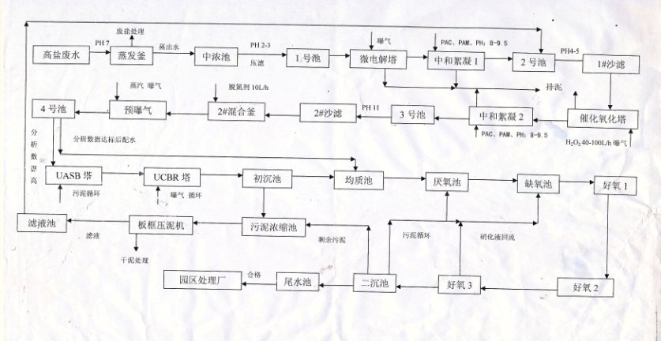
图1.7-14 污水处理工艺流程
2、现状构（建）筑物和设备
汇力厂区污水处理厂现状构筑物和设备见表1.7-9。
表1.7-9 汇力厂区污水处理厂现状构筑物
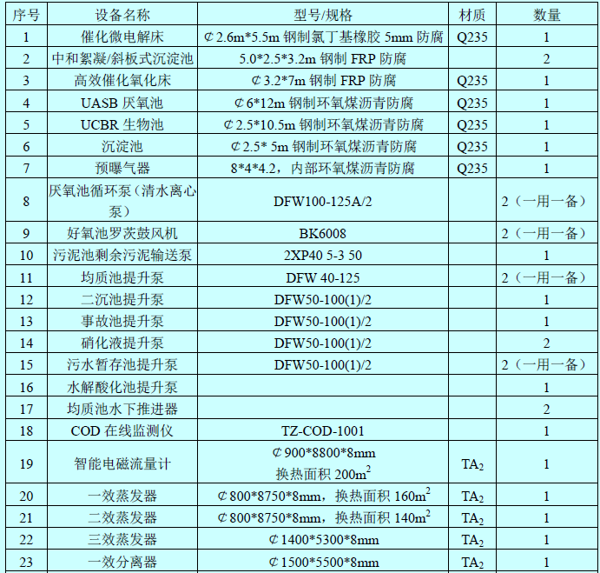

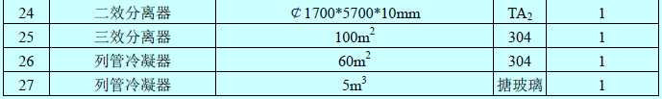
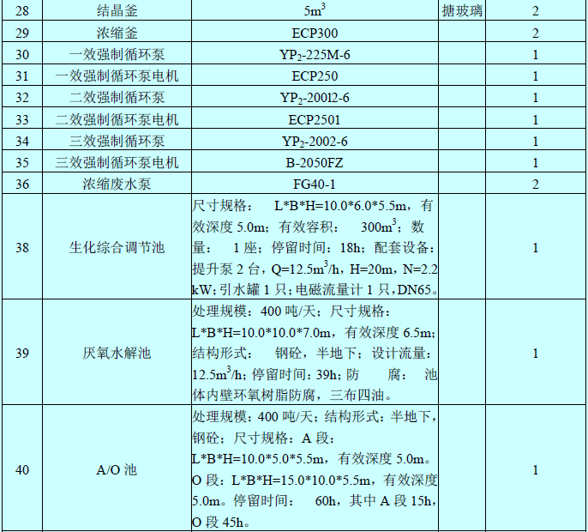
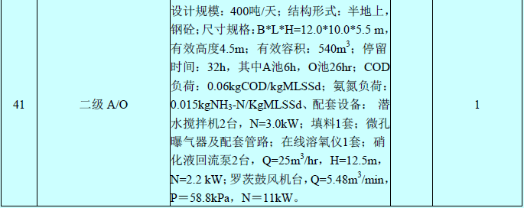
3、污染防治措施
①恶臭污染物防治措施
污泥及时干化清运，加强厂区绿化，污水处理站全部封闭，恶臭气体负压收集后经活性炭吸附，通过1根15m高排气筒排放，运输车辆箱体严密，防治污泥洒漏和恶臭飘逸。
②噪声污染防治措施
本项目通过采取选用低噪声设备、合理布局、隔声、消声、减震等措施，厂界噪声满足《工业企业厂界噪声标准》（GB12348-2008）1类标准，对周围环境影响较小。
③固废污染物防治措施
项目产生的固体废物主要包括工作人员产生的生活垃圾和污水处理站污泥。生活垃圾由环卫清运，污泥交由有资质单位安全处置。
4、该污水处理站处理量
根据汇力和永诚两家企业的环评报告，这两家企业排放废水污染物总量见表1.7-10。
表1.7-10 汇力和永诚两家企业废水污染物排放总量
种类 | 污染物名称 | 汇力现有项目  排放总量t/a | 永诚现有项目  排放总量t/a | 合计t/a
废水 | 水量，m³/a | 46713. | 2  5625.05 | 52338.67
废水 | COD | 2.33 | 0.28 | 2.61
废水 | SS | 0.46 | 0.06 | 0.52
废水 | NH₃-N | 0.23 | 0.03 | 0.26
废水 | TN | 0.70 | 0.08 | 0.78
废水 | TP | 0.0 |  | .003  0.023
废水 | 苯胺类 | 0.004 | 0.003 | 0.007
废水 | 硫酸钠 | 1.5 | / | 1.5
废水 | 甲苯 | 0.001 | 0.0006 | 0.0016
废水 | 盐分（包含硫酸钠） | 12.8 | / | 12.8
5、 现有工程存在的主要问题及“以新带老”措施
现有污水处理工艺对总氮去除率不高，污水“分质处理”程度不高，运行能耗较大，因此对污水处理站物化处理工段进行技改，将原有的“蒸发+混凝沉淀+微电解+混凝沉淀+芬顿氧化+混凝沉淀+UASB”污水物化处理工艺改为“脱氨+蒸发+微电解+芬顿+混凝沉淀+水解酸化+两级EGSB”，生化部分“一级A/O+二级A/O”不变，技改后能有效对含氮较高的废水以及大分子、环状有机物进行分解，提高生化处理效率，有效提高污水处理站出水水质。

2.建设项目所在地自然环境社会环境简况
2.1自然环境简况（地形、地貌、地质、气候、水文、植被、生物多样性等）：
2.1.1 地理位置
新沂市位于江苏省北部的苏鲁交界处，地处东经117°59′-1l8°39′，北纬34°6′-34°26′之间，东西最大跨度62.9公里，南北最大距离41公里，总面积1611平方公里。拟建项目位于新沂市汇力精细化工有限公司区内，地理位置详见附图1。
2.1.2 地形、地质、地震
新沂市位于沂蒙山系南缘，为沭河冲积平原，境内地势平坦，自东北向西南倾斜，高程一般在27-30m之间。
新沂市地表为第四纪复盖，局部地区有晚白垩纪基岩裸露，地基承载力为13-18t/m²。该市处于沂、沭河冲积扇边缘的含水层地带，地表水和地下水流向均由北向南。
新沂市位于郯庐断裂带内，根据《中国地震动参数区划图》，该市地震动峰值加速度为0.2-0.3G、地震动反应谱特征周期为0.35S，地震烈度为8度，其中F2和F3两条主要断裂带通过市区，均为隐伏性断层。
2.1.3 气候
新沂市地处中纬度，境内为北温带季风气候。四季分明，雨热同季，雨量充足，热量丰富，无霜期长，年平均日照2516小时，日照百分率57％，年太阳辐射21.46千卡/CM，年平均气温14.O℃，无霜期201天,全年主导风向为偏东向，平均风速3.4米/秒，年平均降水量773.5毫米，多集中在七、八、九三个月，灾害性天气比较频繁，主要气象灾害有旱、涝、风、霜、冻、冰雹等。
2.1.4 河流水文
新沂市属淮河流域，沂沭泗水系，主要有两大流域性河流，新沂河境内长40km，沭河境内长47km，均呈由北向南流向贯穿全境，中小河流纵横交错，水资源比较丰富。
项目附近河流主要有大沙河、沭河，项目所在区域水系见附图4。大沙河大沙河自北向南穿过，沭河源自山东沂蒙山南麓，流域而积550km²，平均流量22m³/s，河床底宽190～240m，河床高程24m左右，沭河是一条典型的季节性泄洪河道，最大流量为3320m/s，枯水期因上游山东省内建闸蓄水，基本无来水。1971年在下游唐店建闸（塔山闸），平时塔山闸关闭，沭河水不往南流，因此塔山闸上游成为一个事实上的水库，而闸下的—段基本无水流，裸露的鹅卵石河床里长满低矮的杂草。闸上除特别干枯年份外，均可保持常年有水，平均水位25.5～26.5mm。沭河在新宅有王庄闸(翻板闸)，由于上游塔山闸几乎长年关闭，故王庄闸未安装闸板。塔山闸与王庄闸之间的一段河流，由于接纳了从新墨河排入的市区生产废水和生活污水，因此河水呈深褐色，有臭味。2001年新沂市环保局投资80余万元，在该河段内投放了生物浮岛，进行河水的净化，起到了一定的净化效果。
2.1.5 生态环境
植被主要是温带植物，其境内尚无珍稀动物。项目所在地近处无珍稀野生动植物分布。

2.2社会环境简况(社会经济结构、教育、文化、文物保护等)：
新沂市1990年由国务院批准撤县建市，2010年底辖16个乡镇，新沂市是被省政府确定的苏北唯一“三级一类中心城市”、“江苏新兴工业城市”，也是一座新兴的交通枢纽城市，新长铁路、205国道、徐连一级公路、京沪高速、连霍高速均穿境而过，交通十分便利。是“苏鲁接壤地区新兴的交通枢纽和商贸旅游中心”。
全市总面积1613平方公里，下辖16个镇，年末全市户籍人口100.31万人。人口死亡率9.74‰。年末全市常住人口91.47万人。省委、省政府先后将新沂市发展定位为“苏鲁接壤地区新兴的交通枢纽和商贸旅游中心、江苏新兴工业城市”，苏北唯一的“三级一类中心城市”。
2016年，全市实现地区生产总值301. 37亿元，是2007年的2.8倍，年均增长14.6%，三次产业结构由2007年的21.7：41.5：36.8调整为14.0：43.1：42.9，二、三产业占比提高了7.7个百分点。完成财政总收入58.21亿元，是2007年的4.7倍，年均增长47.6%；其中一般预算收入26. 51亿元，是2011年的5.1倍，年均增长50.2%，顺利实现“两年翻番”，一般预算收入在苏北23个县（市）中排名第7位。完成全社会固定资产投资300.5亿元，是2007年的3.3倍，年均增长34.3%；其中规模以上固定资产投资220.72亿元，是2007年的2.7倍，年均增长28.6%。实际到账外资首次突破1亿美元，达到1.03亿美元，实现自营出口2.25亿美元，分别是2007年的3.8倍和3.2倍。城镇居民人均可支配收入15508元，农民人均纯收入8634元，年均分别增长15.6%和14.2%。全面建设小康社会25个指标已有20个达标，4个指标完成序时进度。被评为江苏省金融生态示范县（市）、江苏省文明城市、江苏省卫生城市、江苏省园林城市、江苏省双拥模范城、全国绿化模范县（市）、全国科技进步先进县（市）、第六批中国金融生态城市、中国最佳文化生态旅游城市，连续荣膺“全国最具投资潜力中小城市百强”，首次跻身“全国百强县”，位居第86位。
全市高新技术产业实现产值105.34亿元，占规模以上工业产值的27.3%。新建企业院士工作站1家、国家级博士后科研工作站2家、省级博士后科研工作站3家，新建省级工程技术研究中心6家、省创新型企业10家，新增国家火炬重点高新技术企业2家、省高新技术企业1家，12个项目被列入国家星火计划、火炬计划。质量兴市深入推进，率先在苏北实施“市长质量奖”工程，被评为“江苏省质量兴市活动先进市”。
服务业发展逐渐提速。实现社会消费品零售额44亿元，增长23.6%。物流、信息咨询、金融服务等新兴服务业发展较快，新增现代服务业企业12家。金融信贷投放力度加大。至12月底，金融机构各项存款余额77亿元，比年初增加13.5亿元，增长21.3%；贷款余额57亿元，比年初增加13.4亿元，增长30.7%。成为全省首批、徐州唯一的“金融生态达标县（市）”。
农业经济平稳发展。传统农业全面增产增收，高效规模农业有序发展。全年粮食总产量53.3万吨，增长8.5%，新增高效农业面积8万亩。农业产业化及畜牧业规模化养殖稳步推进。新建成规模养殖场（小区）60个，规模养殖同比提高7.6个百分点。创立农民资金互助合作社4家，发展各类农民专业合作组织320个。市级以上龙头企业达到14家，完成销售收入27.74亿元，增长16.3%，利税9721万元，增长15.1%，出口创汇640万美元，增长17.7%。
城乡建设步伐加快。加快城市基础设施九大类40项工程建设，完成基础设施投入8亿元。205国道新沂改线东北段工程进展顺利，古镇大道、骆马湖环湖大道等重点项目正有序进行。城市面貌焕然一新。建成了石映古昔广场、火车站站前广场等景观工程，新增绿化面积60万平方米，完成房地产开发面积60万平方米，开工建设了阳光嘉园等一批精品小区。新农村建设扎实推进。积极开展了“省级环境整治示范村”创建活动，重点抓好28个康居示范村建设，邵店镇沂北村、港头镇新圩村被命名为“省级康居示范村”。建设农村公路85.3公里，实施农村实用技术培训、农民创业培训、新型农民科技培训12.4万人次；疏浚县乡河道37条，整治村庄河塘283个；完成“一池三改”1500户；新建镇级标准文化站5个、农家书屋42个。
新沂是文化底蕴深厚的新兴城市。新沂历史悠久，1万年前石器时代，这里已有人类活动的踪迹。5000多年前，著名的花厅古文化就在这块美丽富饶的土地上发祥，这里是北方大汶口文化和南方良渚文化交流融汇的重要区域。东周时期，这里是钟吾子爵封地，名为“钟吾国”，秦时建司吾县。新沂文化底蕴深厚，孔子、文天祥、史可法、康熙皇帝、徐霞客等，都曾在此驻足留连，留下传世名篇。乾隆皇帝六下江南，多次下榻于此，留下了“第一江山”的赞誉。蒲松龄在此成就了《聊斋志异》中的《三仙》神话。清朝宰相刘墉，在这里挥毫题写“读书煮春茶”的佳句。
马陵山峰峦迭嶂，山清水秀，是国家4A级风景名胜区。以三仙洞景区为核心景区，精华所在，面积为11．08平方公里；黄巢湖景区以自然野趣和水上活动为特色，面积为11平方公里；花厅景区以“花厅古文化遗址”丰富的历史文化内涵为主要内容，具有科普游览功能，面积为6．82平方公里。骆马湖是江苏省四大湖泊之一。湖光山色之美，水质清澈，沙质松软，湖岸蜿蜒曲折，景色优美宁静。众多岛屿镶嵌其中，灿若明珠，是苏北大平原上难得一见的“山水画廊”，历代文人墨客，多留诗、会文、题记载入典籍，具有广阔的旅游开发前景。大运河畔的窑湾古镇，古镇昔日风貌犹存。保留了众多明清建筑，其建筑风格各异，建筑功能齐全，古民居、古街道、古店铺、古码头、古遗址，铸就了古镇的文化品位与文化内涵，具有很高开发价值。
沭河——塔山风光带位于新沂城区腹地。沭河古称九曲沭水或曲水。清代文人胡简文《建陵远眺》诗云：“闲步西岩山，荒原四顾清。断虹残雨后，曲水野烟生。草没虞姬宅，山横郭雀城。白云飞不去，徙倚听泉声。”不仅道出沭河一一塔山一线的美丽风光，也赞美了这片土地上丰厚的历史文化内涵。塔山，一名双石山。顶如砥平，相传为雀儿城，后周太祖屯兵于此。沭河九曲南行，至塔山大闸戛然而止，沭水在此形成了天然湖泊，东岸与塔山相连，湖光山色，巧然而成。这一带水天一色，沙明水净，是人们休闲度假、垂钩休憩的理想去处。
本项目位于新沂市化工产业集聚区。该化工集聚区规划范围为10.08km²，分为2个片区：唐店片区、苏化片区。唐店片区规划范围：西起唐经十路、东至新墨河、南起唐纬一路、北至徐连高速，规划面积9.08km²；苏化片区：西起苏化路、东至新戴运河、南起纬三路、北至纬一路，规划面积1km²。
新沂化工产业集聚区以现有农用化工为基础，通过横向配套、纵向延伸，加速产业聚集及完善产业链，使其成为江苏乃至全国最大的化工产业生产集聚区之一。
项目所在地周围1000米范围内无文物古迹和风景名胜等环境敏感点。

3.环境质量状况
3.1设项目所在地区域环境质量现状及主要环境问题(环境空气、地面水、地下水、声环境、辐射环境、生态环境等)：
1、环境空气
本项目所在地环境空气质量属二类功能区域，本项目引用新沂市环境监测站（2016）新环监（质量）字第（031）号中新沂市环境监测站2015年9月4日-10日的监测数据，其环境空气质量详见下表3.1-1。
表3.1-1 建设项目所在区域环境监测数据
监测点 | 污染物名称 | 小时浓度 |  |  |  | 日均值
监测点 | 污染物名称 | 浓度范围（mg/m³） | 标准值（mg/m³） | 超标率（% | 最大超标倍数 | 浓度范围（mg/m³） | 标准值（mg/m³） | 超标率（%） | 最大超标倍数
新沂市 | 境  测  SO₂ | 0. | 13-0.023  0.5 | 0 | 0 | / | / | / | /
新沂市 | NO₂ | 0.018-0.095 | 0.2 | 0 | 0 |  | / | / | /
新沂市 | PM₁₀ |  | / | / | 0 | 0.039-0.077 | 0.15 | 0 | 0

从上表可看出，评价区的环境空气质量现状评价表明，SO₂、NO₂、PM₁₀年均浓度均可以达到《环境空气质量标准》（GB3095-2012）中的二级标准。
2、地表水
与本项目有关的地表水主要是沭河，本项目引用新沂市环境监测站（2016）新环监（质量）字第（031）号中沭河铁路桥断面监测数据，监测时间为2015年9月6日，水质情况详见表3.1-2。
表3.1-2 建设项目所在区域环境监测数据（单位：mg/L）
水域 | 监测点 | 统计量 | PH | DO | 氨 | 生化需氧量 | 高锰酸盐指数
沭河 | 沭河铁路桥 | 监测值 | 7.84 | 6.2 | 0.2 | 3.0 | 3.1
沭河 | 沭河铁路桥 | 水质类别 | Ⅰ | Ⅰ | Ⅱ | Ⅲ | Ⅱ
沭河 | 沭河铁路桥 | 超标率(%) | 0.0 | 0.0 | 0.0 | 0 | 0  0.0
沭河 | 沭河铁路桥 | Ⅲ类标准 | 6-9 | ≥5 | ≤1.0 | ≤4 | ≤6
沭河 | 沭河铁路桥 | 统计量 | 化学需氧量 | 石油类 | 氟化物 | 总磷 | 总氮
沭河 | 沭河铁路桥 | 监测值 | 15 | 0.04 | 0.75 | 0.18
沭河 | 沭河铁路桥 | 水质类别 | Ⅰ | Ⅰ | Ⅲ | Ⅱ | Ⅲ
沭河 | 沭河铁路桥 | 超标率(%) | 0. | 0.0 | 0.0 | 0.0 | 0.0
沭河 | 沭河铁路桥 | Ⅲ类标准 | ≤20 | ≤0.05 | ≤1.0 | ≤0.2 | ≤1.0

由上表可知，以上指标中化学需氧量、生化需氧量、氨氮等因子均达到（GB3838-2002）Ⅲ类标准。
3、地下水
新沂市环境监测中心站提供的2015年6月1日地下水环境例行监测数据，见表3.1-3。
表3.1-3 地下水质检测结果统计（单位：mg/L，pH无量纲）
监测  点位 | 统计量 | pH | 总硬度 | NH₃-N | COD_{Mn} | 硫酸盐
自来水 | 司7#井  监测均值 | 7.23 | 281.1 | ND | ND | 29.9
（GB/T14848-93）Ⅲ类 |  | 6.5-8.5 | ≤450 | ≤0.2 | ≤3.0 | ≤250
监测  点位 | 统计量 | 氯化物 | 挥发酚 | 氟化物 | 硝酸盐
自来水公司7#井 | 监测均值 | 63.4 | ND | 0.54 |  | .21
（GB/T14848-93）Ⅲ类 |  | ≤250 | ≤0.002 | ≤1.0 | ≤20

本项目区域地下水以岩溶水作为生活饮用水，水质尚好，上述监测因子均能达到《地下水质量标准》（GB/T14848-93）Ⅲ类要求。
4、声环境
新沂市环境监测中心站提供的2015年区域声环境例行监测数据，见表3.1-4。
表3.1-4 区域声环境检测结果统计（单位：dB(A)）
项目 | Leq | L₁₀ | L₅₀ | L₉₀
项目 | 53.5 | 55.9 | 48.5 | 43.4

由于本项目所在地无大的噪声源，区域声环境质量良好。
5、辐射环境
无不良辐射环境污染。
6、生态环境
拟建项目所在地生态环境状况一般，不属于生态环境敏感地区。附近无珍稀野生动植物分布，无重点保护的文物古迹存在。

3.2主要环境保护目标(列出名单及保护级别)：
建设项目主要环境保护目标见表3.2-1。
表3.2-1 项目主要环境保护目标
环境要素 | 环境保护对象名称 |  | 方位 | 距离(m) | 规模（人） | 环境功能
空气  环境 | 马姚桥 |  | SE | 830 | 800 | 《环境空气质量标准》(GB3095-2012)  二类区
空气  环境 | 王湖村 |  | SW | 900 | 3000 | 《环境空气质量标准》(GB3095-2012)  二类区
空气  环境 | 马场村 |  | S | 1420 | 5000 | 《环境空气质量标准》(GB3095-2012)  二类区
空气  环境 | 藏庄 |  | SW | 2000 | 1000 | 《环境空气质量标准》(GB3095-2012)  二类区
空气  环境 | 田圩子 |  | S | 2500 | 800 | 《环境空气质量标准》(GB3095-2012)  二类区
空气  环境 | 姚湖村 |  | NW | 1900 | 2000 | 《环境空气质量标准》(GB3095-2012)  二类区
空气  环境 | 大冲村 |  | SW | 3000 | 2000 | 《环境空气质量标准》(GB3095-2012)  二类区
空气  环境 | 坝北 |  | SW | 3000 | 1000 | 《环境空气质量标准》(GB3095-2012)  二类区
空气  环境 | 前滩村 |  | NE | 2400 | 2000 | 《环境空气质量标准》(GB3095-2012)  二类区
空气  环境 | 陈庄 |  | E | 2600 | 800 | 《环境空气质量标准》(GB3095-2012)  二类区
空气  环境 | 小马圩子 |  | NE | 2380 | 1000 | 《环境空气质量标准》(GB3095-2012)  二类区
空气  环境 | 唐店镇 |  | NE | 2260 | 5000 | 《环境空气质量标准》(GB3095-2012)  二类区
空气  环境 | 坡桥村 |  | SW | 2400 | 1000 | 《环境空气质量标准》(GB3095-2012)  二类区
空气  环境 | 叶庄 |  | NW | 2850 | 800 | 《环境空气质量标准》(GB3095-2012)  二类区
地表水  环境 | 新墨河 |  | E | 50 | 中型 | (GB3838-2002) Ⅳ类
地表水  环境 | 沭河新沂段 |  | E | 3600 | 中型 | (GB3838-2002) Ⅳ类
地下水  环境 | 场区内及场区外范围小于6km²的地下水 |  |  |  |  | 《地下水环境质量标准》(GB/T14848-93) Ⅲ类
声环境 | 厂界周围200m |  |  |  |  | 《声环境质量标准》(GB3096-2008)1类区
生态  环境 | / | / |  | / | / | 不导致生态环境破坏

4.评价适用标准
环境质量标准 | 4.1.1环境空气质量标准  SO₂、NO₂、PM₁₀执行《环境空气质量标准》（GB 3095-2012）二级标准，SO₂小时平均值≤0.50mg/m³、NO₂小时平均值≤0.20mg/m³、PM₁₀日平均值≤0.15mg/m³、TSP日平均值≤0.30mg/m³，氨执行《工业企业设计卫生标准》(TJ36-79)表1中“居住区大气中最高允许浓度”，氨一次浓度≤0.20mg/m³。  4.1.2水环境质量标准  沭河铁路桥断面水质执行《地表水环境质量标准》（GB3838—2002）Ⅳ类水质标准。Ⅳ类水质标准:pH6～9、DO≥3mg/L，COD≤30mg/L，BOD5≤6mg/L，氨氮≤1.5mg/L，石油类≤0.5mg/L，总磷≤3.0mg/L。  4.1.3声环境质量标准  执行《声环境质量标准》（GB3096-2008）3类区标准。即昼间65dB（A），夜间55dB（A）。
污染物排放标准 | 4.2.1水污染物排放标准  本项目废水处理达标后排入新沂经济开发区污水处理厂处理，执行新沂经济开发区污水处理厂的接管标准。新沂经济开发区污水处理厂处理尾水排放执行《城镇污水处理厂污染物排放标准》（GB18918-2002）表1中一级标准中的A类标准，具体指标见表4.2-1。  表4.2-1 城镇污水处理厂污染物排放标准（单位mg/L）  4.2.2废气排放标准  氨、甲硫醚、硫化氢等恶臭污染物排放执行《恶臭污染物排放标准》（GB14554-93），见表4.2-2和表4.2-3。  表4.2-2 甲硫醚、硫化氢排放标准  表4.2-3 氨排放标准  4.2.3噪声排放标准  施工期间执行《建筑施工场界环境噪声排放标准》（GB12523-2011），即:昼间70dB(A),夜间55dB(A)。  营运期厂界噪声执行《工业企业厂界环境噪声排放标准》(GB12348-2008)3类标准：昼间≤65dB(A)、夜间≤55dB(A)。
  项目 | pH | COD | SS | 氨氮 | TN | TP | 苯胺 | 盐分
  接管标准 | 6-9 | 500 | 400 | 35 | 40 | 4 | 1.0 | 3000
  出水标准 | 6-9 | 50 | 10 | 5（8） | 15 | 0.5 | 0.5 | /
  污染源 | 污染物名称 | 最高允许排放速率kg/h  15m | 厂界浓度mg/m³ | 适用标准
  污水站 | 甲硫醚 | 0.33 | 0.07 | （GB18918-2002）
  污水站 | 硫化氢 | 0.33 | 0.06 | （GB18918-2002）
  污染物 |  | 最高允许排放浓度（mg/m³） | 排气筒高度（m） | 最高允许排放速率（kg/h） | 无组织监控浓度（mg/m³） |  | 标准来源
  污染源 | 污染物名称 | 最高允许排放浓度（mg/m³） | 排气筒高度（m） | 最高允许排放速率（kg/h） | 浓度(mg/m³) | 监控点 | 标准来源
  三车间 | 氨 | / | 25 | 14 | 1.5 | 厂界 | （GB14554-93）
总量控制指标 | 本项目实施后，汇力公司污水处理站排放的污染物接管量为：废水总量52338.67t/a、COD14.13t/a、SS4.09t/a、氨氮1.05t/a、总氮1.57t/a、总磷0.16t/a、苯胺类0.007t/a、甲苯0.0016t/a、盐分（包含硫酸钠）11.5t/a，其中COD减少1.13t/a、氨氮减少0.05t/a、总氮减少0.1t/a、盐分（包含硫酸钠）减少1.3t/a。  汇力公司废水排入环境量不变，不需要申请总量。

5.建设项目工程分析
5.1工艺流程简述(图示)：
1、新增车间废水预处理工艺
（1）薄膜蒸发
图5.1-1 薄膜蒸发工艺流程吐
薄膜蒸发流程简述：
薄膜蒸发主要针对高盐废水。将含盐废水用泵打入5000L中和釜中，用在常温下用30%液碱中和至PH 值 7-8左右，将预热器提前预热至60-70℃，开真空泵，在真空下将预热后的废水通过流量计控制缓慢进入薄膜蒸发器内蒸发，控制流量计流量为4-5m³/h，经过薄膜蒸发含盐量由7%提升至37%左右。废水经冷凝接收后分析合格打入环保处理，浓缩后的盐经降温至常温后离心后装料，母液套用至下批继续脱水浓缩。
（2）超重力分离
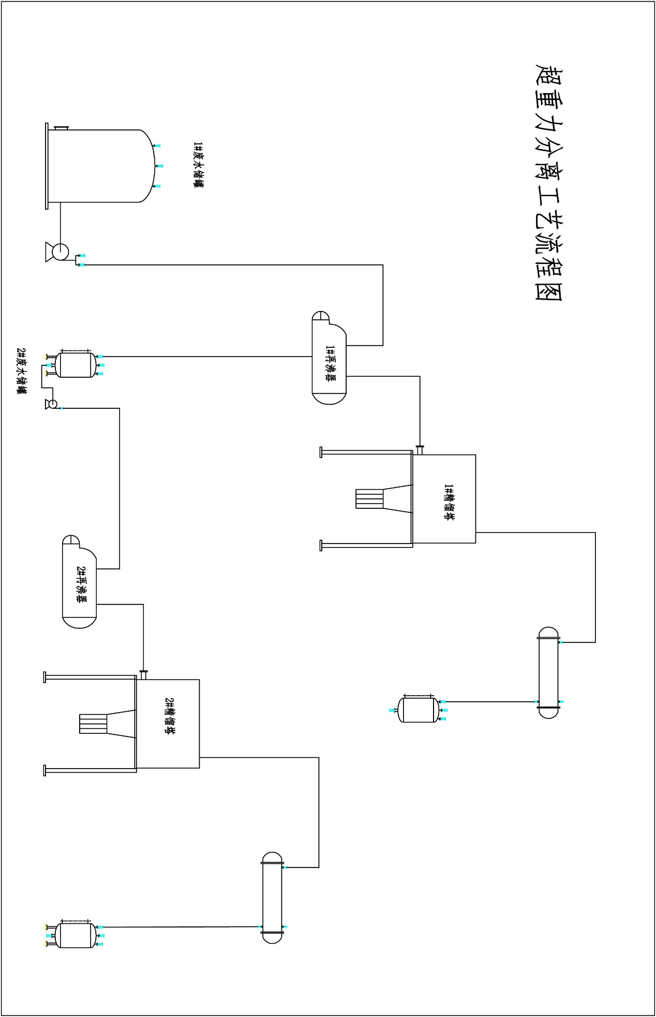
图 5.1-2 超重力分离工艺流程图
超重力分离工艺简述：
超重力分离主要针对含醇废水的处理。先向再沸器中进入500L待处理废水，升温至回流，全回流稳定1小时。待精馏塔回流及采出稳定后，将1#储罐中的废水经泵通过流量计控制连续打入预热好的1#再沸器中，控制流量为500-600L/h，同时控制好再沸器的加热量及精馏塔的回流和采出量，通过1#精馏塔连续精馏出废水中的低沸物。剩余重组分连续进入2#储罐，同样用泵连续打入预热好的2#再沸器中，控制好回流量及采出量，通过2#精馏塔连续采出水和DMF。
（3）连续逆流萃取
图5.1-3 连续逆流萃取工艺流程图
连续逆流萃取工艺流程简述：
连续逆流萃取主要针对可回收有机物的废水处理。进料前确认所有调节器为手动状态，调节阀和现场阀均处于关闭状态，机泵处于关停状态，然后开始进水，启动机泵和换热器，引入萃取液二氯乙烷。物料温度缓慢升至50℃，调制进水和萃取剂的进料量分别为500L/h和75L/h，有机相和水相分别逆流接触，分别经过1#萃取塔和2#萃取塔连续逆流萃取，通过自控调制平衡，待各工艺参数稳定后密切注意各工艺参数的变化。萃取完毕，停主物料进料，停萃取剂，关闭相应的泵和控制阀门。
2、污水处理站工艺流程
技改后污水处理站主要工艺流程图见图5.1-4。

图5.1-4 项目工艺流程图
工艺流程说明：
根据废水“分质收集、分质处理”的原则，本项目生产废水主要特征污染因子为NH₃-N、盐类，有机污染物浓度较高，含有一定量的有毒有害物质。该综合废水水质变化较大，必须采取均质调节措施，高氨氮废水经脱氨和蒸发预处理后，进入综合调节池6，其他废水经蒸发后进入调节池6，经过调节池6均质均量后，再经过微电解芬顿，混凝沉淀预处理，进入生化系统，确保氨氮及其它污染物达标排放。该项目拟将原有的“蒸发+混凝沉淀+微电解+混凝沉淀+芬顿氧化+混凝沉淀+UASB+一级A/O+二级A/O”污水处理工艺改为“脱氨+蒸发+微电解+芬顿+混凝沉淀+水解酸化+两级EGSB+一级A/O+二级A/O”的工艺处理公司生产废水，技改后的处理工艺能够提高废水可生化性，更有效的处理高浓度有机物、盐类，氨氮。
（1）脱氨反应
氨氮废水首先进入调节池将pH值调到11左右，然后泵入吹脱塔的液体分布器，同时风机的作用下进入氨氮吹脱塔塔体下方进气口，并且充满进气段空间，然后匀上升到填料段。在填料的表面上，空气将游离状态的氨吹出,由排气口排至吸收塔；出水流入废水站进行生物脱氮。
吹脱法用于脱除水中氨氮，即将气体通入水中，使气液相互充分接触，使水中溶解的游离氨穿过气液界面，向气相转移，从而达到脱除氨氮的目的。常用空气作载体（若用水蒸气作载体则称汽提）。
（2）蒸发釜
含油高盐废水具有高盐的特征。选用蒸发釜，使浓液进入蒸发釜后蒸发掉大部分废水，冷却结晶后离心，离心得到废盐，与残液一并作为危险固废进一步处理。冷凝液通过冷凝水回灌系统至调节池。蒸发釜是重新利用它自身产生的二次蒸汽的能量，从而减少对外界能源的需求的一项节能技术。
（3）微电解反应釜
微电解法是广泛研究与应用的一种废水处理方法。该法具有适用范围广、处理效果好、使用寿命长、成本低廉及操作维护方便等优点，在我国已广泛应用于生物难降解废水，如电镀、农药、医药、染料、印染等化工废水的处理。它使用废铁屑为原料，不需要消耗电力资源，铸铁屑中含有碳和铁两种元素。铸铁屑与电解质溶液接触时，碳的电位高为阴极，铁的电位低为阳极，它们之间形成一个小的原电池，将在其周围产生一个电场，分散在废水中的胶体粒子、极性分子、细小污染物在电场下会产生电泳，通过静电力、表面能的作用而被凝聚和附集。
阳极:Fe-2e → Fe²⁺ Eo(Fe²⁺/Fe)=-0.44V
阴极:2H⁺+2e → H₂ Eo(H+/H₂)=0V
当有O₂时：
O₂+4H⁺+4e → 2H₂O Eo(O₂)=1.23V
O₂+2H₂O+4e → 4OH⁻ Eo(O₂/OH-)=0.41V
微电解池中的填料主要是由刨花铁和煤质颗粒活性炭混合而成，而刨花铁是由纯铁、碳化铁及一些杂质组成，比铁的腐蚀趋势低。因此，当刨花铁浸人水中时就构成了成千上万个细小的微观电池，纯铁成为阳极，碳化铁及杂质成为阴极，发生电极反应。铁电极本身及其所产生的新生态氢、Fe²⁺等均能与废水中许多组分发生氧化还原反应，从而破坏有色废水中发色物质的发色结构，使废水的色度降低，可生化性大幅度提高。微电解处理后，废水的生化性大大提高。
微电解反应条件下，大分子迅速分解为无毒性或毒性较小的小分子有机物，提高了废水的可生化性，同时去除了部分的COD及挥发酚。在偏酸性溶液中，苯胺类化合物在电解氧化与电解微絮凝的共同作用下还会分解。
铁碳微电解作为预处理工艺，使难降解有机物进一步断链、开环，提高废水可生化性。
（4）芬顿氧化
Fenton氧化作为综合预处理的第二步，过氧化氢(H₂O₂) 与二价铁离子的混合溶液具有强氧化性，可以将当时很多已知的有机化合物如羧酸、醇、酯类氧化为无机态，氧化效果十分显著，可将污水中难降解有机物氧化分解成小分子有机物和无机物，实现对有机物的降解。
Fenton氧化作为综合预处理的第二步，可将污水中难降解有机物氧化分解成小分子有机物和无机物，实现对有机物的降解，同时破氰，降低毒性。
（5）水解酸化
水解酸化处理方法是一种介于好氧和厌氧处理法之间的方法，和其它工艺组合可以降低处理成本提高处理效率。水解酸化工艺根据产甲烷菌与水解产酸菌生长速度不同，将厌氧处理控制在反应时间较短的厌氧处理第一和第二阶段，即在大量水解细菌、酸化菌作用下将不溶性有机物水解为溶解性有机物，将难生物降解的大分子物质转化为易生物降解的小分子物质的过程，从而改善废水的可生化性，为后续处理奠定良好基础。
（6）两级EGSB（膨胀颗粒污泥床）反应器
生化处理工艺选用EGSB生化反应器，EGSB反应器具有的高水力负荷和高产气负荷优点使污泥与有机物充分混合，污泥处于充分的膨胀状态，传质速率高，大大提高了厌氧反应速率和有机负荷。本项目中EGSB反应器采用圆柱状塔形，特点是具有很大的高径比，一般可达3-5，生产装置反应器的高度可达15-20米。颗粒污泥的膨胀床改善了废水中有机物与微生物之间的接触，强化了传质效果，提高了反应器的生化反应速度，从而大大提高了反应器的处理效能。EGSB反应器具有以下特点：
1、高的液体表面上升流速和COD 去除负荷；
2、厌氧污泥颗粒粒径较大，反应器抗冲击负荷能力强；
3、反应器为塔形结构设计，具有较高的高径比，占地面积小；
4、可用于SS含量高的和对微生物有毒性的废水处理；
5、主要用于高浓度有机废水处理。
（7）A/O反应
A/O工艺将前段缺氧段和后段好氧段串联在一起，A段DO（溶解氧）不大于0.2mg/L，O段DO=2～4mg/L。在缺氧段异养菌将污水中的淀粉、纤维、碳水化合物等悬浮污染物和可溶性有机物水解为有机酸，使大分子有机物分解为小分子有机物，不溶性的有机物转化成可溶性有机物，当这些经缺氧水解的产物进入好氧池进行好氧处理时，提高污水的可生化性，提高氧的效率；在缺氧段异养菌将蛋白质、脂肪等污染物进行氨化（有机链上的N或氨基酸中的氨基）游离出氨（NH₃、NH⁴⁺），在充足供氧条件下，自养菌的硝化作用将NH₃-N（NH⁴⁺）氧化为NO³⁻，通过回流控制返回至A池，在缺氧条件下，异氧菌的反硝化作用将NO3-还原为分子态氮（N₂）完成C、N、O在生态中的循环，实现污水无害化处理。
3、氨气吸收装置

氨吸收装置工艺流程：
向稀硫酸配制釜中投入2000L工艺水，降温下慢慢滴加入350kg浓硫酸，配成15%的硫酸溶液。将配好的稀硫酸泵入氨吸收塔中，循环吸收一定浓度的硫酸铵。将所得的硫酸铵稀溶液约4000L打入到调酸釜中，用少量稀硫酸中和硫酸铵溶液PH=5.5，将中和后的硫酸铵溶液转入到脱水釜中，减压脱出约2000L水，浓缩后的硫酸铵溶液进入结晶釜中，用盐水降温结晶至0-5℃，大量的硫酸铵析出，离心出硫酸铵结晶体。离心母液套用至脱水釜中进一步浓缩脱水。蒸出的水套用至稀硫酸配制釜中配制稀硫酸。
一、主要污染工序
产生污染的工序分施工期和运营期：
l、施工期
本项目在原有污水处理系统设施基础上进行，土建作业相对较少，施工作业扬尘产生及排放量甚少，对外环境空气质量无明显不利影响。因此，本项目施工期主要污染物为施工过程产生的废水、设备安装及调试产生的噪声以及施工产生的建筑垃圾及施工人员产生的生活垃圾。
2、运营期
（1）废水：污水处理站为废水处理环保工程，主要处理永诚和汇力产生的废水。
（2）废气：污水处理站处理工艺特别是厌氧和污泥处理部分会产生恶臭气体，经过活性炭吸附后经1根15m高排气筒排放；三车间产生的氨气先经过氨吸收装置处理后，再经过二级水喷淋+以及酸吸收处理后通过1根25m高排气筒排放。
（3）固废：本项目不新增职工，项目运营后会产生少量污泥。
（4）噪声：主要为污水处理厂泵房和鼓风机房等设备运行噪声。
二、污染源分析：
(一)施工期
1、施工阶段的大气污染物
本项目在原有污水处理系统设施基础上进行，土建作业相对较少，因此施工作业施工扬尘产生及排放量甚少，对外环境空气质量无明显不利影响。
2、施工阶段的水污染物
施工阶段的水污染物主要为施工人员的生活污水和建筑废水。
施工人员高峰时有30人，用水量按50L/人·d(根据《给排水设计手册》)测算，生活污水产生量按日用水量的80%计，则生活污水最大排放量为1.2 m³/d。建筑废水来自砂石冲洗、混凝土养护、设备车辆冲洗等，据类比调查，建筑废水产生量约为2m³/d。项目产生的施工废水通过本项目污水处理厂处理后排放。
3、施工期噪声污染
土建施工阶段的机械设备有运输车辆、混凝土搅拌机、挖掘机、装卸机、水泥震捣器噪声等。这些机械设备的噪声源强一般在75～90dB(A)。具体的噪声源强见表19。
表19 土建施工阶段机械噪声值
声源 |  | 运输车辆 | 混凝土搅拌机 | 挖掘机 | 装卸机 | 水泥震捣器
噪声值  dB(A) | 距机械5m处 | 90 | 90 | 85 | 80 | 91
噪声值  dB(A) | 距机械10m处 | 84 | 84 | 95 | 90 | 85
4、施工期固体废物
施工阶段的固废主要为施工人员产生的生活垃圾和施工过程产生的建筑垃圾。
生活垃圾按人均产生量0.5kg/d计算，施工期人数按30人计，则生活垃圾产生量为15kg/d，由市政环卫部门清运。
根据同类施工统计资料，施工现场碎砖、过剩混凝土等建筑垃圾，本项目施工作业量较少，预计建筑垃圾的产生量约为10t，需按建筑垃圾有关管理要求及时清运出场并进行填埋等处置。

(二) 运营期
1、废水
本项目在污水处理规模400m³/h不变的情况下，对污水处理站进行技改，使污水处理站出水水质较技改前更加优化。技改前、后设计出水水质见表5.1-1，新沂市汇力精细化工有限公司污水处理站技改后污染物排放情况见表5.1-2。
表5.1-1汇力公司污水处理站提标改造前、后出水水质
项目 | pH | COD | SS | 氨氮 | TN | TP | 苯胺 | 盐分
技改前出水水质 | 6-9 | 300 | 100 | 25 | 35 | 4 | 1.0 | 250
技改后出水水质 | 6-9 | 270 | 100 | 20 | 30 | 4 | 1.0 | 220
污水处理站排放标准 | 6-9 | 500 | 400 | 35 | 40 | 4 | 1.0 | 3000
表5.1-2 项目技改前后汇力污水处理站废水污染物排放状况一览表
废水量(t/a) | 污染物 | 提标改造前 |  | 提标改造后 |  | 削减量
废水量(t/a) | 污染物 | 接管浓度  （mg/L） | 接管量  （t/a） | 接管浓度  （mg/L） | 接管量  （t/a） | 削减量
52338.67 | COD | 291.6 | 15.26 | 270 | 14.13 | -1.13
52338.67 | SS | 78.1 | 4.09 | 78.1 | 4.09 | 0
52338.67 | NH₃-N | 21.0 | 1.1 | 20.0 | 1.05 | -0.05
52338.67 | TN | 31.9 | 1.67 | 30 | 1.57 | -0.1
52338.67 | TP | 3.1 | 0.16 | 3.1 | 0.16 | 0
52338.67 | 苯胺类 | 0.1 | 0.007 | 0.1 | 0.007 | 0
52338.67 | 甲苯 | 0.03 | 0.0016 | 0.03 | 0.0016 | 0
52338.67 | 盐分（包含硫酸钠） | 244.6 | 12.8 | 220 | 11.5 | -1.3
由上分析可知，本项目技改实施后，全年接管量可减排COD：1.13t/a、NH₃-N：0.05t/a、TN：0.1t/a、盐分1.3t/a。污水处理站废水排入环境量不变，即总量不变。
2、废气
（1）污水处理站恶臭
本项目污水处理站密闭，技改后不新增恶臭气体，污水处理站产生的甲硫醚、硫化氢等恶臭气体仍采用原有方法进行收集处理，经负压收集后进行活性炭吸附，通过1根15m高排气筒排放。
（2）三车间产生的氨气
由于三车间原有的二级水喷淋+一级酸吸收处理对氨气的处理效果无法长期稳定达标，因此本次三车间产生的氨气先经过本次新增的氨吸收装置处理后，再经过原有的二级水喷淋+一级酸吸收处理后通过1根25m高排气筒排放。
3、噪声
本项目主要噪声源为中间提升泵、反冲洗泵等，其噪声值一般为85-100dB（A）。
4、固废
本项目不新增员工，项目建成后，污泥产生量不会增加。

6.运营期项目主要污染物产生及预计排放情况
种类 | 排放源 |  | 污染物名称 |  |  |  |  |  |  | 产生量t/a |  |  | 排放量t/a |  |  | 排放去向
大气污染物 | 污水处理单元 |  | 甲硫醚、硫化氢 |  |  |  |  |  |  | - |  |  | - |  |  | 环境空气
大气污染物 | 三车间 |  | 氨气 |  |  |  |  |  |  | 9.54 |  |  | 0.088 |  |  | 环境空气
水污染物 |  | 废水种类 |  |  | 污染物名称 |  | 废水量  t/a |  | 排放浓度  mg/L |  |  | 排放量  t/a |  |  |  |  | 排放去向
 |  | 生活污水和生产废水 |  |  | COD |  | 52338.67 |  | 270 |  |  | 14.13 |  |  |  |  | 新沂经济开发区污水处理厂
 |  |  |  |  | SS |  |  |  | 78.1 |  |  | 4.09
 |  |  |  |  | NH₃-N |  |  |  | 20.0 |  |  | 1.05
 |  |  |  |  | TN |  |  |  | 30 |  |  | 1.57
 |  |  |  |  | TP |  |  |  | 3.1 |  |  | 0.16
 |  |  |  |  | 苯胺类 |  |  |  | 0.1 |  |  | 0.007
 |  |  |  |  | 甲苯 |  |  |  | 0.03 |  |  | 0.0016
 |  |  |  |  | 盐分（包含硫酸钠） |  |  |  | 220 |  |  | 11.5
固体废物 | 固体废物种类 |  |  | 产生量  t/a |  | 处理处量  t/a |  |  |  | 综合利用量t/a | 外排量  t/a |  |  |  | 备注
固体废物 | / |  |  | / |  | / |  |  |  | / | / |  |  |  | /
噪  声 | 设备名称 |  | 噪声源强dB(A) |  |  |  |  | 治理措施 |  |  |  |  |  | 场界排放值dB(A)
噪  声 | 泵、空压站等 |  | 85-100dB（A） |  |  |  |  | 合理布局、隔声、减震、距离衰减 |  |  |  |  |  | 昼间≤55dB(A)、  夜间≤45dB(A)
主要生态影响：
环保设施提标改造项目主要在现有废水处理单元基础上进行改造，同时对现有氨气处理系统增加氨吸收装置，对生态环境有利。

7.环境影响分析
7.1施工期环境影响简要分析：
1、环境空气影响分析
本项目工程为在原有污水处理系统设施基础上进行，土建作业相对较少，施工扬尘产生及排放量甚少，对外环境空气质量无明显不利影响。
2、地表水环境影响分析
施工阶段的水污染物主要为施工人员的生活污水和建筑废水。废水产生量较少，通过本项目污水处理厂处理后排放。
3、固废环境影响分析
施工垃圾主要是施工产生的少量建筑垃圾及施工人员产生的生活垃圾。
生活垃圾应及时由环卫部门清运，以减轻对周围环境的影响。建筑垃圾应严格按照《徐州市城市建筑垃圾和工程渣土管理办法》(徐州市人民政府令第88号)的要求和《中共徐州市委 徐州市人民政府关于提升城区环境空气质量工作的意见》(徐委发[2013]16号)中关于城市扬尘控制工程的规定中进行处理。项目所产生的渣土应及时清运，不能及时清运的应当妥善堆放，并采取防溢漏、防扬尘措施，运输渣土的车辆应当设有防撒落、飘扬、滴漏的设施，如采取密闭或者加盖苫布等防范措施，按规定的运输路线和运输时间，将废渣倾倒于指定场所。
4、噪声环境影响分析
项目施工作业噪声及设备安装及调试运行噪声源强在65-85dB，经建筑物隔声及距离衰减后对周围环境无明显不利影响。

7.2运营期环境影响分析：
1、地表水环境影响分析
本项目通过对预处理设施技改等措施来提高废水的可生化性，进一步稳定污水处理站稳定运行和稳定达标可行性。新沂市汇力精细化工有限公司污水处理站尾水排放浓度执行新沂经济开发区污水处理厂接管标准，项目总的废水排放量和污染物排放量不变。项目尾水进入新沂经济开发区污水处理厂，对周围环境是有利的。
2、环境空气影响分析
（1）污水处理站恶臭
本项目污水处理站密闭，废水处理量和水质不变，技改后不新增恶臭气体，污水处理站产生的甲硫醚、硫化氢等恶臭气体仍采用原有方法进行收集处理，经负压收集后进行活性炭吸附，通过1根15m高排气筒排放。
（2）三车间产生的氨气
由于三车间原有的二级水喷淋+一级酸吸收处理对氨气的处理效果虽能够满足氨气的达标排放，但处理效果不理想，车间内味道较重，且无法满足总量控制要求，因此本次三车间产生的氨气先经过本次新增的氨吸收装置处理后，再原有的经过二级水喷淋+一级酸吸收处理后通过1根25m高排气筒排放。
本项目对周围环境空气质量是有利的。
3、声环境影响分析
本项目主要噪声源为泵、空压机等，其噪声值一般为85-100dB（A）。经采取隔声、减震、距离衰减等措施后，厂界噪声能够达到《工业企业厂界环境噪声排放标准》（GB12348-2008）1类标准，即昼间≤55dB(A)，夜间≤45dB(A)，对周围声环境影响较小。
4、固体废物影响分析
项目不增加员工，建成后污水处理站污泥量不变，因此不新增固体废物，对周围环境影响基本无影响。
5、污染物变化情况
本项目实施后，汇力厂区污水处理站污染物变化见表7.2-1。

表7.2-1本项目实施后污水处理站排放的污染物变化情况 单位：t/a
种类 | 污染物  名称 | 提标改造前  接管量/排放量 | 以新带老  削减量 | 提标改造后  接管量/排放量 | 提标改造前后  排放增减量
废水 | COD | 15.26 | 1.13 | 14.13 | -1.13
废水 | SS | 4.09 | 0.69 | 4.09 | 0
废水 | NH₃-N | 1.1 | 0.05 | 1.05 | -0.05
废水 | TN | 1.67 | 0.36 | 1.57 | -0.1
废水 | TP | 0.16 | 0 | 0.16 | 0
废水 | 苯胺类 | 0.007 | 0 | 0.007 | 0
废水 | 甲苯 | 0.0016 | 0 | 0.0016 | 0
废水 | 盐分（包含硫酸钠） | 12.8 | 0 | 11.5 | -1.3
废气 | 甲硫醚 | 0.005 | 0 | 0.005 | 0
废气 | 硫化氢 | 0.005 | 0 | 0.005 | 0
废气 | 氨 | 0.088 | 0 | 0.088 | 0
固废 | 生活垃圾 | 0 | 0 | 0 | 0
固废 | 污泥 | 0 | 0 | 0 | 0
6、环境风险分析
（1）危险源辨识
本项目使用的原辅材料主要为混凝剂，不属于《危险化学品重大危险源辨识》(GB18218-2009)中的物质，项目无重大危险源。
（2）风险识别
污水处理站发生事故的原因较多，设计、设备、管理等原因都可能导致污水处理站运转不正常。但一般发生污水直排事故的可能性较小且容易处理和恢复。
1)电力及机械故障
污水处理站运行后，一旦出现机械设施或电力故障即会造成污水处理设施不能正常运行，污水事故排放。
污水处理过程中的活性污泥是经过长时间培养驯化而成的，长时间停电，活性污泥会因缺氧窒息死亡，从而导致工艺过程遭到破坏，恢复污水处理的工艺过程，重新培养驯化活性污泥需很长时间。
2)事故停车
污水处理站如发生事故停车时，污水对水体会造成较为严重的污染。当污水系统某一构筑物出现运行异常，必须立即予以排除。
3) 污泥膨胀、污泥解体
正常活性污泥沉降性能良好，含水率在99%左右，当污泥变质时，污泥不易沉淀，污泥指数增高，污泥结构松散，体积膨胀，含水率上升，澄清液稀少，颜色异变。这就是“污泥膨胀”，主要是丝状菌大量繁殖所引起，也有由于污泥中结合水异常增多导致的污泥膨胀。一般污水中碳水化合物较多，缺乏N、P、Fe等养料，溶解氧不足，水温高或pH较低都容易引起丝状菌大量繁殖，导致污泥膨胀。此外，超负荷、污泥龄过长或有机物浓度梯度小等，也会引起污泥膨胀，排泥不畅易引起结合水污泥膨胀。
处理水质浑浊，污泥絮凝体微细化，处理效果变坏是污泥解体的现象。导致该异常现象的原因有运行中的问题，有污水中混入了有毒物质。运行不当，如曝气过量会使活性污泥生物—营养的平衡遭到破坏，使微生物减少而失去活性，吸附能力降低，絮凝体缩小质密。一部分则成为不易沉淀的羽毛状污泥，处理水质浑浊，污泥指数降低等。当污水中存在有毒物质时，微生物会受到抑制或伤害，净化能力下降或停止，从而使污泥失去活性。
4)污泥处置不当
本项目产生的污泥中含一定有机物、有毒物质及其它污染物质，为危险废物，如不进行及时、恰当的处置，将可能散发臭气，或随径流进入地表水体，对环境造成二次污染，对人体健康产生危害。
（3）风险防范措施
1）管网及泵站维护措施
污水处理站的稳定运行与管网及泵站的维护关系密切，应十分重视管网及泵站的维护及管理，防止泥沙沉积堵塞而影响管道的过水能力。管道衔接应防止泄漏污染地下水和掏空地基，淤塞应及时疏浚，保证管道通畅，同时最大限度地收集生活污水和工业废水。污水干管和支管设计中，选择适当充满度和最小设计流速，防止污泥沉积。
对于各泵站应设有专人负责，平日加强对机械设备的维护，一旦发生事故应及时进行维修，避免因此而造成的污水溢流。
污水管网应制定严格的维修制度，用户应严格执行国家、地方的有关排放标准，特别需加强对所接纳工业废水进水水质的管理，确保污水处理厂的进水水质。
2）污染事故的防治措施
污水处理站的事故来源于设备故障、检修或由于工艺参数改变而使处理效果变差，其防治措施为：
①泵站与污水处理站采用双路供电，水泵设计考虑备用，机械设备采用性能可靠优质产品。
②为使在事故状态下污水处理厂能够迅速恢复正常运行，应在主要水工建筑物的容积上留有相应的缓冲能力，并配有相应的设备（如回流泵、回流管道、阀门及仪表等）。
③选用优质设备，对污水处理厂各种机械电器、仪表等设备，必须选择质量优良、事故率低、便于维修的产品。关键设备应一备一用，易损部件要有备用件，在出现事故时能及时更换。
④加强事故苗头监控，定期巡检、调节、保养、维修。及时发现有可能引起事故的异常运行苗头，消除事故隐患。
⑤严格控制处理单元的水量、水质、停留时间、负荷强度等工艺参数，确保处理效果的稳定性。配备流量、水质自动分析监控仪器，定期取样监测。操作人员及时调整，使设备处于最佳方案。如发现不正常现象，就需根据应急预案采取相应的预防措施。
⑥加强污水处理厂人员的理论知识和操作技能的培训。
⑦加强管理和进出水的监测工作，对进出水水质进行实时监控，严禁未经处理的污水外排。
3） 日常管理措施
①污水处理站与企业生产部门之间，要有畅通的信息交流管道，建立企业的事故报告制度。各接管企业应按照相关要求设置事故池，事故废水尽可能不进入截流管网。一旦排水进入污水处理厂的企业发生事故，应要求企业在第一时间向污水处理厂报告事故的类型，估计事故源强，并关闭出水阀，停止将水送入污水处理厂。
②对于进水水质、水量发生重大变化，可能影响污水处理厂排放指标时，应将发生的情况和采取的措施及时报排水管理部门或排水主管部门，并同时报环保主管部门。
③确实保障污水处理厂安全正常运行，建立《紧急事故应急预案》，并报市政公用主管部门备案。因进行设备检修、维护需暂停污水处理系统，或导致处理能力明显下降的，运营单位必须制定相应措施并提前报告市政公用主管部门和环保主管部门，在取得同意后方可进行。
④加强管理和设备维护工作，保持设备的完好率和处理的高效率。备用设备或替换下来的设备要及时检修，并定期检查，使其在需要时能及时使用。
本项目可能发生的事故主要是进水异常及厂内设备故障。为防止发生事故风险，要求各接管单位做好预处理，确保接管水质达标；各企业接管口按照要求安装自动在线水质检测仪和流量计。一旦发生事故，如短时间内无法恢复生产，应通知接管企业减少生产和用排水量，启用事故池或调节池暂存，直到污水处理厂恢复正常运行为止。经分析，在做好厂内各项风险防范措施的前提下，本项目的环境风险是可以接受的，不会对周围水质造成影响。
7、选址可行性分析
本项目为新沂市汇力精细化工有限公司环保设施提标改造项目，位于新沂市汇力精细化工有限公司厂区内，企业用地性质为工业用地，符合新沂市总体规划要求。
8、与徐州市重要生态功能区规划相符性分析
本项目位于新沂市唐店化工园区经七路东，新沂市化工产业集聚区内，根据《徐州市重要生态功能区规划》（2011-2020），本项目不在其生态功能区划范围内，因此本项目的建设符合徐州市重要生态功能保护区的要求。
9、与江苏省生态红线区域保护规划相符性分析
与本项目距离较近的生态红线区域为沭河洪水调蓄区、新沂市地下水饮用水水源保护区。根据《江苏省生态红线区域保护规划》（苏政发〔2013〕113号），本项目不在生态红线区域内，具体范围划分详见下表7.2-2和附图6。
表7.2-2 与本项目距离较近的生态红线区域范围
名称 | 主导生态功能 | 保护区范围 |  | 面积（km²）
名称 | 主导生态功能 | 一级管控区 | 二级管控区 | 总面积 | 一级管控区 | 二级管控区
沭河洪水调蓄区 | 洪水调蓄 |  | 新沂境内沭河水体至河堤 | 10.15 |  | 10.15
新沂市地下水饮用水水源保护区 | 水源水质保护 | 一级管控区为一级保护区，范围为：以开采水井为中心，半径为30米的圆形区域 | 北至幸福路、东至沭河、南至五华路、西至新华路。一级管控区为二级保护区和准保护区，范围为:以开采水井为中心，半径为30－50米的圆形区域，其余为准保护区 | 7 | 0.03 | 6.97
按照规定，生态红线区域内一级管控区是生态红线的核心，将实行最严格的管控措施，严禁一切形式的开发活动；二级管控区以生态保护为重点，将实行差别化的管控措施，严禁有损主导生态功能的开发建设活动。
本项目不在江苏省生态红线区域范围内，项目建设符合江苏省生态红线区域保护规划。

8.建设项目拟采取的防治措施及预期治理效果
内容  类型 | 排放源 | 污染物名称 | 防治措施 | 预期治理效果
大气污染物 | 污水处理单元 | 甲硫醚、硫化氢 | 密闭负压收集、活性炭吸附后经1根15m高排气筒排放 | 达到《恶臭污染物排放标准》（GB14554-93）
大气污染物 | 三车间 | 氨气 | 氨吸收装置+二级水喷淋+一级酸吸收，通过1根25m高排气筒排放 | 达到《恶臭污染物排放标准》（GB14554-93）
水污染物 | 生活污水、生产废水等 | COD | 车间预处理：分别对高盐废水、含醇类废水和含可回收有机物的废水进行薄膜蒸发、超重力分离和连续逆流萃取预处理，车间预处理后的废水进入污水处理站进行处理。污水处理站：高氨氮废水经脱氮与其他高浓度废水一起进行“蒸发+微电解+芬顿+混凝沉淀+水解酸化+两级EGSB”预处理+“一级A/O+二级A/O”处理规模400t/d。处理后的尾水达标后进入新沂经济开发区污水处理厂进一步处理。 | 污水处理站出水达到新沂经济开发区污水处理厂接管标准
水污染物 | 生活污水、生产废水等 | SS |  | 污水处理站出水达到新沂经济开发区污水处理厂接管标准
水污染物 | 生活污水、生产废水等 | NH₃-N |  | 污水处理站出水达到新沂经济开发区污水处理厂接管标准
水污染物 | 生活污水、生产废水等 | TN |  | 污水处理站出水达到新沂经济开发区污水处理厂接管标准
水污染物 | 生活污水、生产废水等 | TP |  | 污水处理站出水达到新沂经济开发区污水处理厂接管标准
水污染物 | 生活污水、生产废水等 | 苯胺类 |  | 污水处理站出水达到新沂经济开发区污水处理厂接管标准
水污染物 | 生活污水、生产废水等 | 甲苯 |  | 污水处理站出水达到新沂经济开发区污水处理厂接管标准
水污染物 | 生活污水、生产废水等 | 盐分 |  | 污水处理站出水达到新沂经济开发区污水处理厂接管标准
电离辐射和电磁辐射 | - | - | - | -
固体废物 | 污水处理站 | 污泥 | 委托有资质单位处置 | 综合利用
噪声 | 泵、空压机等 | 噪声 | 减震、建筑物隔声、距离衰减等 | 达标排放
其它 | 无
生态保护措施及预期效果：
本项目建设的生态不利影响仅限于施工期的暂时性影响，项目对污水处理站进行提标改造，同时对三车间产生的氨气增加氨吸收装置，保证稳定达标，因此本项目的改造实施对区域生态环境有利。

9.“三同时”验收一览表
项目 | 防治措施 | 治理  效果 | 进度
大气 | 污水处理站恶臭依托已有的密闭负压收集、活性炭吸附后经1根15m高排气筒排放。 | 达到《恶臭污染物排放标准》（GB14554-93） | 与主体工程同时设计、同时施工、同时投入使用
大气 | 三车间产生的氨气经氨吸收装置+二级水喷淋+一级酸吸收，通过1根25m高排气筒排放 | 达到《恶臭污染物排放标准》（GB14554-93） | 与主体工程同时设计、同时施工、同时投入使用
废水 | 车间预处理：分别对高盐废水、含醇类废水和含可回收有机物的废水进行薄膜蒸发、超重力分离和连续逆流萃取预处理，车间预处理后的废水进入污水处理站进行处理。污水处理站：高氨氮废水经脱氮与其他高浓度废水一起进行“脱氨+蒸发+微电解+芬顿+混凝沉淀+水解酸化+两级EGSB”预处理+“一级A/O+二级A/O”处理规模400t/d。处理后的尾水达标后进入新沂经济开发区污水处理厂进一步处理。 | 污水处理站出水达到新沂经济开发区污水处理厂接管标准 | 与主体工程同时设计、同时施工、同时投入使用
噪声 | 减振、绿化隔声、距离衰减 | 达标排放 | 与主体工程同时设计、同时施工、同时投入使用
固体  废物 | 污泥送往有资质单位安全处置 | 零排放 | 与主体工程同时设计、同时施工、同时投入使用
绿化 | 利用现有绿化 | - | 与主体工程同时设计、同时施工、同时投入使用

10.结论与建议
新沂市汇力精细化工有限公司现有污水处理工艺对总氮去除率不高，污水“分质处理”程度不高，运行能耗较大，因此企业决定投资1273.89万元进行环保设施提标改造项目，对污水处理站物化处理工段进行技改，增加车间废水预处理设施：薄膜蒸发、超重力分离和连续逆流萃取，在车间分别对高盐废水、含醇类废水和含可回收有机物的废水预处理，同时，对污水处理站物化处理工段进行技改，将原有的物化处理“蒸发+混凝沉淀+微电解+混凝沉淀+芬顿氧化+混凝沉淀+UASB”改为“脱氨+蒸发+微电解+芬顿+混凝沉淀+水解酸化+两级EGSB”，生化部分“一级A/O+二级A/O”不变，技改后能有效对含氮较高的废水以及大分子、环状有机物进行分解，提高生化处理效率，有效提高污水处理站出水水质。同时，由于三车间产生的氨气无法稳定达标，企业针对该处增加氨吸收装置，经过该装置后的氨气再经过原有的二级水喷淋+一级酸吸收后经过1根25m高排气筒排放。目前，该项目已取得新沂市发展改革与经济委员会出具的备案通知书（新开经发备[2017]26号）。
10.1结论
10.1.1产业政策相符性
本项目为“三废综合利用及治理工程项目”，属于国家发改委发布的《产业结构调整指导目录（2011年本）》（2013年修订）中的“鼓励类”项目，因此，本项目的建设符合国家产业政策。
10.1.2选址可行性分析
本项目为厂区环保设施提标改造项目，位于徐新沂市汇力精细化工有限公司厂区内，不新增用地，厂区用地为工业用地，符合徐州市总体规划要求。
10.1.3与徐州市重要生态功能区规划相符性分析
根据《徐州市重要生态功能区规划》，本项目不在徐州市重要生态功能区规划范围内，本项目的建设符合徐州市重要生态功能保护区的要求。
10.1.4与江苏省生态红线区域保护规划相符性分析
根据《江苏省生态红线区域保护规划》（苏政发〔2013〕113号），本项目不在生态红线区域内，项目建设符合江苏省生态红线区域保护规划。
10.1.5施工期环境影响结论
施工期产生的环境问题主要有地面扬尘、粉尘、施工噪声、施工固废及废水等，在采取切实可行的污染防治措施后对外环境影响很小，同时这类污染影响是短期的，在施工结束后将消失。
10.1.6运营期环境影响结论
（1）地表水环境影响分析
本项目通过对预处理设施技改等措施来提高废水的可生化性，进一步稳定污水处理站稳定运行和稳定达标可行性。新沂市汇力精细化工有限公司污水处理站尾水排放浓度执行新沂经济开发区污水处理厂接管标准，项目总的废水排放量和污染物排放量不变。项目尾水进入新沂经济开发区污水处理厂，对周围环境是有利的。
（2）环境空气影响分析
本项目污水处理站密闭，废水处理量和水质不变，技改后不新增恶臭气体，污水处理站产生的甲硫醚、硫化氢等恶臭气体仍采用原有方法进行收集处理，经负压收集后进行活性炭吸附，通过1根15m高排气筒排放。
由于原有的二级水喷淋+一级酸吸收处理对氨气的处理效果虽能够满足氨气的达标排放，但处理效果不理想，车间内味道较重，且无法满足总量控制要求，因此本次三车间产生的氨气先经过本次新增的氨吸收装置处理后，再原有的经过二级水喷淋+一级酸吸收处理后通过1根25m高排气筒排放。
本项目对周围环境空气质量是有利的。
（3）声环境影响分析
本项目运营后主要噪声源为泵、空压机等，其噪声值一般为85-100dB（A）。经隔声、减震、距离衰减等措施后，厂界噪声能够达到《工业企业厂界环境噪声排放标准》（GB12348-2008）3类标准，即昼间≤65dB(A)，夜间≤55dB(A)，不会产生噪声扰民问题。
（4）固体废物影响分析
本项目固体废物主要为污泥，为危险废物，交由有资质单位安全处置。建设项目产生的固体废物均能得到妥善处理处置，对周围环境影响很小。
（5）环境风险分析
本项目可能发生的事故主要是进水异常及厂内设备故障。为防止发生事故风险，要求各接管单位做好预处理，确保接管水质达标；企业接管口按照要求安装自动在线水质检测仪和流量计。一旦发生事故，如短时间内无法恢复生产，应通知生产部门减少生产和用排水量或停产，启用事故池或调节池暂存，直到污水处理站恢复正常运行为止。经分析，在做好厂内各项风险防范措施的前提下，本项目的环境风险是可以接受的，不会对周围水质造成影响。
10.1.7总量控制
本项目实施后，汇力公司污水处理站排放的污染物接管量为：废水总量52338.67t/a、COD14.13t/a、SS4.09t/a、氨氮1.05t/a、总氮1.57t/a、总磷0.16t/a、苯胺类0.007t/a、甲苯0.0016t/a、盐分（包含硫酸钠）11.5t/a，其中COD减少1.13t/a、氨氮减少0.05t/a、总氮减少0.1t/a、盐分（包含硫酸钠）减少1.3t/a。
汇力公司废水排入环境量不变，不需要申请总量。
综上所述，在建设单位认真落实本环评报告所提出的各项环保措施的前提下，认真执行“三同时”制度，从环保角度论证，新沂市汇力精细化工有限公司环保设施提标改造项目在该地的建设具有环境可行性。
10.2建议
1、建设单位应认真贯彻执行有关建设项目环境保护管理文件的精神，建立健全各项环保规章制度，严格执行“三同时”。
2、建设单位切实做好本项目的消防安全工作。

预审意见：

公 章

经办人： 年 月 日

下一级环境保护行政主管部门审查意见：

公 章

经办人： 年 月 日

审批意见：

公 章

经办人： 年 月 日

注 释

一、本报告应附以下附件、附图：
附件1环评有关的行政管理文件
附图1 建设项目地理位置图
附图2 建设项目技改前平面布置图
附图3建设项目技改后平面布置图
附图4 项目所在区域地表水系图
附图5 建设项目周围500m土地利用现状图
附图6新沂市生态红线区域保护规划图
二、如果本报告表不能说明项目产生的污染及对环境造成的影响，应进行专项评价。根据建设项目的特点和当地环境特征，应选下列1-2项进行专项评价。
1.大气环境影响专项评价
2.水环境影响专项评价（包括地表水和地下水）
3.生态环境影响专项评价
4.声影响专项评价
5.土壤影响专项评价
6.固体废弃物影响专项评价
7.辐射环境影响专项评价（包括电离辐射和电磁辐射）
以上专项评价未包括的可另列专项，专项评价按照《环境影响评价技术导则》中的要求进行。

